**Consument**

**Alternatieve voeding les 1. Hc**

De student is in staat:

* van een vegetarische, een veganistisch, een ecologisch, een antroposofisch en macrobiotisch voedingspatroon en paleo-voeding de achtergronden te benoemen en   
  op hoofdkenmerken (wat betreft de aankoop en bereiding van voedingsmiddelen) te beschrijven.
* van een vegetarische, veganistisch, macrobiotisch, ecologisch, antroposofisch voedingspatroon en van overvoeding (paleo-voeding) de gezondheidskundige consequenties te benoemen, te vergelijken met het gebruikelijke Nederlandse voedingspatroon, te analyseren en –indien wenselijk- voorstellen tot verbetering te motiveren, met name wat betreft de voorziening van eiwit, vitamine A, vitamine D3, vitamine B12, B1, ijzer en calcium.

# Alternatieve voedingssystemen/ voedingsgewoonten

Motieven voor alternatieve voeding:

* gezondheid van zichzelf of van de dieren
* diervriendelijkheid
* eerlijke handel

**Voedingspatroon/ voedingsgedrag ontstaat door verschillende factore**n:

* Omgevingsfactoren:
  + technologische, economische, politieke factoren
* Sociaal-culturele factoren
* Persoonsgebonden factoren:
  + Fysiologische en psychologische factoren

## Vegetarische voeding

* Geen producten van dode dieren (ook geen kaas)
* Nauw verbonden met Reformbeweging (meer natuurlijke levenswijze) van negentiende eeuw.
* Ca. 4% eet elke dag vegetarisch
* Daarnaast groeiende groep 'parttime vegetariërs', die een of meer dagen per week geen vlees eten (flexitariërs). 55% van de Nederlanders eet > 3 dgn. p.w. geen vlees

Er zijn veel mensen tegen de bio-industrie, omdat des te langer de dieren leven des te langer ze zullen uitstoten en mest afgeven. Wat weer niet duurzaam is.

## Veganistische voeding

Veganistisch: geen dierlijke producten of producten waarin deze voedingsmiddelen zijn verwerkt

* Bij veganistisch voeding kans op marginale eiwit- en energievoorziening
* Opname vet en cholesterol meer in overeenstemming met aanbevelingen

Bij veganistische voeding kans op tekort

* [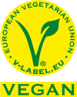](https://veganwiki.nl/a/Bestand:V-label_vegan_rgb-238x300.png)B12, calcium en mogelijk ijzer
* Bij kinderen mogelijk ook vit D
* En in periodes van verhoogde behoefte zoals zwangerschap en lactatie

Keurmerken:

* Nederlandse Vegetariërsbond

## Macrobiotiek

Oorsprong Verre Oosten, is een levensfilosofie is al 5000-6000 jaar oud.

Yin en yang, plantaardig en dierlijk

Granen als basis

Aangevuld met peulvruchten, groenten en zeewier

Yin: vruchten, rauwe bladgroenten, scherp, zoet en zuur smakende producten

Yang: vlees, vis, zout en bittere producten

## Antroposofische voeding

* Visie op de wereld ontwikkeld door Rudolf Steiner aan begin van vorige eeuw
* *Antroposofische visie: de mens staat centraal, ook bekend van de ‘vrije scholen’*
  + Voeding gericht op ontwikkeling zelfbewustzijn
  + Keuze voor voedingsmiddelen afhankelijk van persoonlijke ontwikkeling
  + Kosmos heeft veel invloed
  + Nadruk op plantaardige voeding (zo min mogelijk geconserveerde voedingsmiddelen)

Bij voedselkeuze zijn er twee indelingen:

* Mens en natuur ingedeeld in vier rijken:( vierledig beeld van natuur en mens)
  + Mineralenrijk
  + Plantenrijk
  + Dierenrijk
  + Mensenrijk
* Drieledig beeld van natuur en mens (drieledig beeld van natuur en mens)
  + Denken (geest)
  + Voelen (ziel)
  + Willen (lichaam)

## Biologisch en ecologisch

Termen worden door elkaar gebruikt. Nagenoeg hetzelfde. Biologisch: EU-keurmerk, Ecologisch: NL-keurmerk

Belangstelling voor ecologische of biologische producten laatste jaren sterk gestegen, o.a. door BSE-crisis, varkenspest, etc.…

### Biologisch

* Komt vanuit ecologische gedachten dat er een natuurlijk evenwicht is tussen de mens en zijn omgeving, dat niet verstoord mag worden.
* Onbespoten groenten en fruit, dieren krijgen geen medicijnen of chemische middelen toegediend. Bij productie is zijn geen chemische kleur/geur en smaakstoffen toegediend.
* Voldoet aan EU-regels voor biologische landbouw
* Heeft aandacht voor de relatie tussen mens, milieu en gezondheid
* Biologisch: bevat dus traditionele gewassen bestand tegen plantenziekten, is een gemengd bedrijf met landbouw en veeteelt die elkaar onderling stimuleren en waardoor ook organische mest beschikbaar komt

Waar koop je biologisch?

* Eerder alleen in natuurvoedingswinkels
* Nu ook in de supermarkt
* Op veel festivals krijgt het een steeds prominentere plek

### Ecologisch

* Ecologische voeding
* Gezonde voeding
* “Gezond” leefmilieu
* Nederlands keurmerk: EKO
* Skal is wettelijk eigenaar en merkhoudster van het EKO-keurmerk (zie ook www.skal.com)
* Kenmerken:
  + Milieu: geen kunstmest of chemische bestrijdingsmiddelen
  + Geen GMO
  + Geen synthetische geur-.kleur- en smaakstoffen en conserveermiddel

### Biologisch-dynamisch VS biologisch

Biologisch: traditionele gewassen bestand tegen plantenziekten, gemengd bedrijf met landbouw en veeteelt die elkaar onderling stimuleren en waardoor ook organische mest beschikbaar komt

Biologisch dynamische landbouw: Biologisch + weer gezond maken van de bodem

* Stimuleren van kosmische krachten bij de ontwikkeling van de plant
* Aarde als levend organisme
* Karakter plant en dier zoveel mogelijk behouden (daglicht, horens, stro etc.)

### Biologisch-dynamische landbouw

* Keurmerk: Demeter
* Voldoen aan alle eisen voor EKO-keurmerk PLUS aanvullende eisen voor biologisch dynamische landbouw (zoals op het gebied van dierenwelzijn)

**Intensieve en extensieve landbouw:**

* *Intensieve*: kunstmest en bestrijdingsmiddelen spelen een belangrijke rol. Opbrengst per hectare is hoog!
* *Extensieve*: biologische landbouw. (boer gebruikt natuurlijke bestrijdingsmiddelen, maar geen chemische!)
* *Monoculturen:* grootschalige landbouw met grote percelen met 1 gewas: gevaarlijk voor insecten, schimmels en bacteriën 🡪 gebruiken om dit te bestrijden veel bestrijdingsmiddelen.
* *Residuen*: te veel aan bestrijdingsmiddelen lijdt tot residuen overtollige hvh aan bestrijdingsmiddelen waardoor het op de groente komt dus bij de mens.

## Oervoeding

* Eten als voorouders 10.000 jaar (paleolithische tijdperk) geleden (komt uit evolutionaire geneeskunde)
* Beweerd wordt dat de welvaartsziekten gevolg zijn van niet goed aangepaste genen
* Groente, fruit, paddenstoelen, knollen, vis, schaal- en schelpdieren, vlees, eieren, noten, zaden en olie (koffie, thee, kwark, yoghurt, boekweit)
* Bevat vergeleken met Nederlandse voeding:
  + Minder verzadigd vet
  + Meer visvetzuren
  + Minder (geraffineerde) koolhydraten
  + Meer oplosbare vezels
  + Meet bioactieve stoffen en minder zout en alcohol
  + Tekort aan calcium, vit. B2 en vezels kunnen ontstaan,

# Consequenties voedingsstoffen

Hoe zit het met de energie-inname en voedingstoestand van de veganisten, vegetariërs, macrobioten, etc.?

## Energie-inname en voedingstoestand

Vegetarisch, lacto-ovo-vegetarisch en lactovegetarisch

* *vergelijkbaar met omnivoor*

Macrobioten, antroposofen en veganisten

* Lagere energie-inname
* Minder verzadigde vetten
* Meer koolhydraten (m.n. zetmeel), minder suikers
* Meer voedingsvezel
* Meer vitamines, mineralen en bioactieve stoffen
* Minder zout
* Minder alcohol

## Consumptie vetten bij alternatieve voeding

Dierlijke producten vaak rijk aan verzadigd vet en cholesterol🡪 vegetariërs consumptie hoeveelheid vet meer in overeenstemming met aanbevelingen (33 en%)

Vergelijk consumptie

Regulier (VCP 2012-2016) 35 en%

Veganisten 29 en%

Vegetariers 32 en%

Lacto-ovo-veg. 34 en%

## Voedingsstoffen die vegetariërs en vooral veganisten o.a. te kort komen

### Ijzer

#### Functie:

In het lichaam:

* Als bestanddeel van hemoglobine in rode bloedcellen en myoglobine (zuurstofvoorziening in spiercellen)
* div. enzymen o.a. energiemetabolisme
* Normale werking van het afweersysteem
* Onderdeel van enzymen (maken energie vrij)

ijzer zit in voedingsmiddelen zoals:

* groene groenten
* vlees
* volkoren, vezelrijke broodsoorten
* appelstroop

ijzer zit ook in het lichaam:

* In beenmerg, lever en mild voorraad van lichaamsijzer (20%)
* Lichaam gaat zuinig om met ijzer, recyclet het als er te kort is.

Naast hoeveelheid ijzer is ook de chemische vorm belangrijk

#### Vormen van ijzer in de voeding

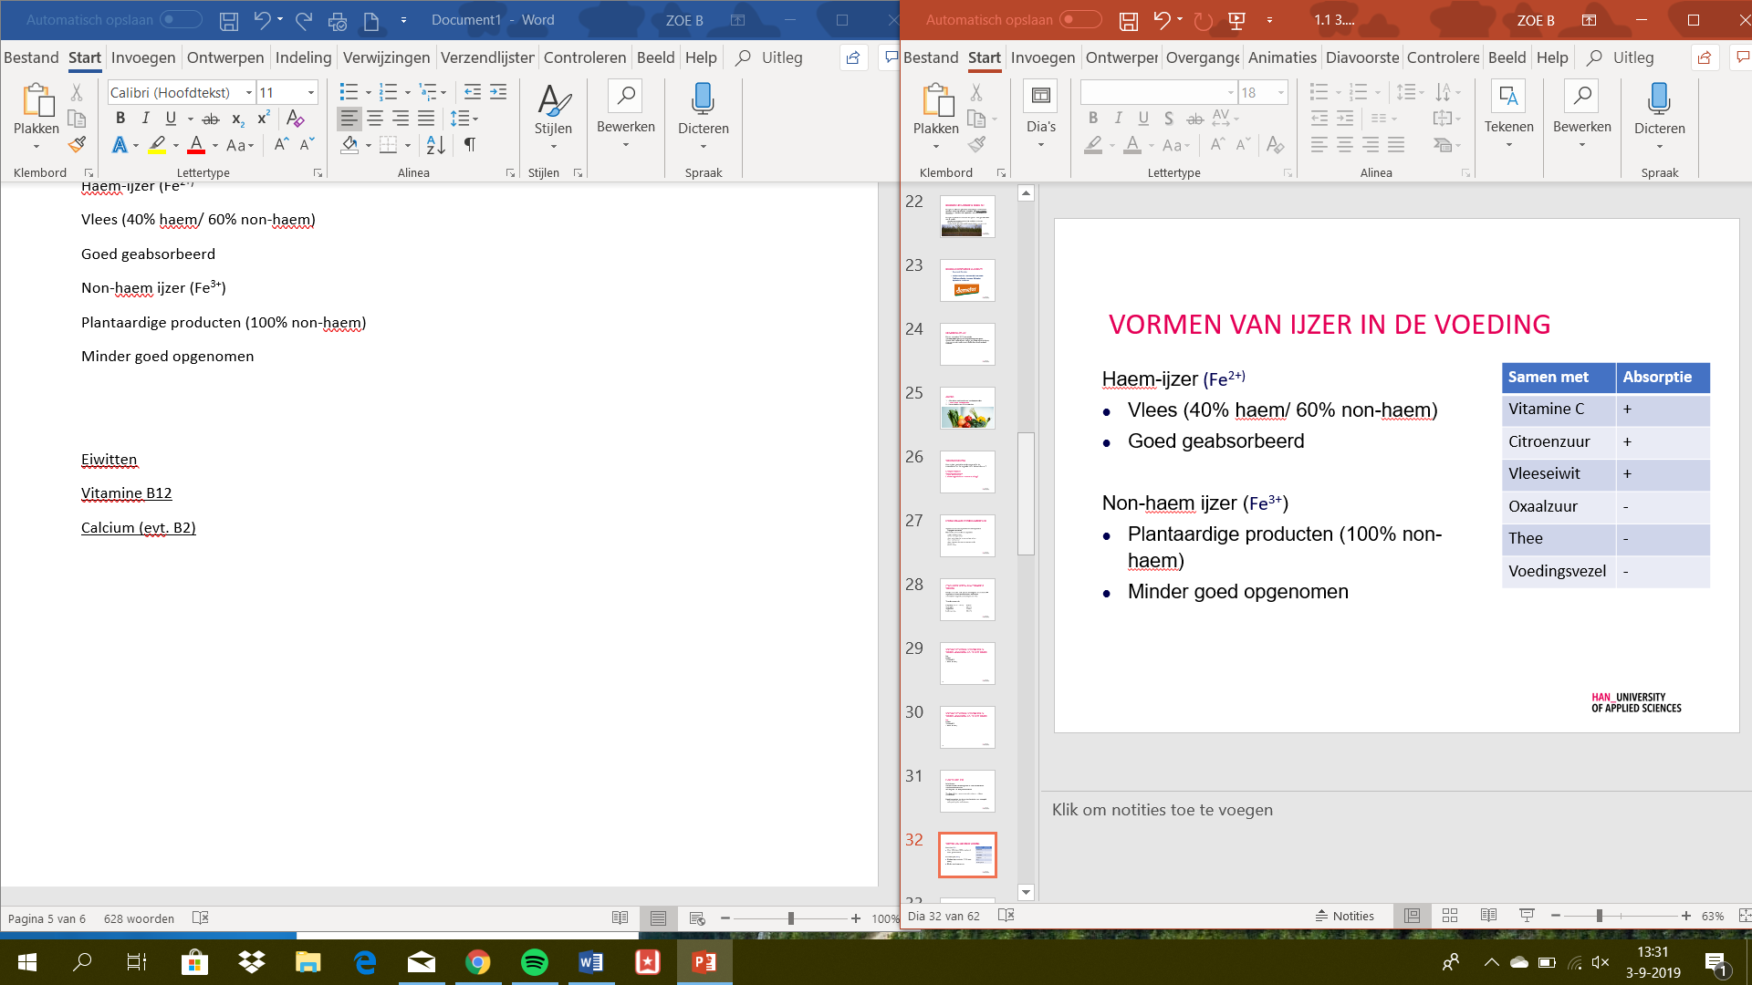Haem-ijzer (Fe2+)

* Vlees (40% haem/ 60% non-haem)
* Goed geabsorbeerd
* Ook in minder zuur milieu oplosbaar
* Organisch
* Gebonden aan eiwit (hemo of myoglobine)

Non-haem ijzer (Fe3+)

* Plantaardige producten (100% non-haem)
* Alleen oplosbaar (dus opneembaar) in zuur milieu
* Minder goed opgenomen
  + Beter opgenomen met vitamine C
  + Opname verslechterd door o.m. oxaalzuur en fytinezuur
* anorganisch

#### Aanbevolen hoeveelheid:

**Normale aanbevolen hoeveelheid:**

Mannen:

* 9-19 jaar: 11 mg
* 19->70: 9 mg

Vrouwen:

* 9-13 jr.: 11 mg
* 14-50 jr.: 15 mg

Vrouwen in de overgang en 50- >70 jr.: 9 mg

**Voor vegetariërs:**

* 1,5 keer hoger dan voor niet-vegetariërs
  + (ADH= 10 mg M/ 15,5 mg V 🡪 x 1,5 = 15 mg M/ 23,3 mg V)
* 20-30% van het haem-ijzer wordt opgenomen in het lichaam, terwijl non-haem-ijzer maar voor 1-10%
  + Elke maaltijd vitamine C-rijke producten

#### Tekorten

komen regelmatig voor bij:

* Snelle groei, zwangerschap, lactatie zonder opname te verhogen
* Eenzijdige voeding (weinig groenten en vlees)
* Veel oxaalzuur, fytinezuur of fosfaten in voeding
* Veel bloedverlies

Tijdelijk ijzertekort: aanspraak gemaakt op ijzer voorraad

Langdurig ijzertekort: anemie 🡪 moeheid, lusteloosheid, hartkloppingen, hoofdpijn, duizeligheid

30% van de wereld heeft een groot tekort aan ijzer.

#### Te veel

Hoge inname leidt niet vlug tot problemen, bij te veel wordt minder ervan geabsorbeerd.

### Eiwitten

**Eiwitkwaliteit**

* Eiwit uit voeding (essentiële aminozuren) helpt bij de opbouw van lichaamseiwit.
* Dus: aminozuurpatroon van voeding moet overeenkomen met aminozuurpatroon van lichaamseiwit. Je moet dus voldoende essentiële aminozuren hebben in je voeding, zodat je lichaamseiwit op kunt bouwen met de niet- essentiële aminozuren (die je al in je lichaam hebt)
  + Westerse landen: ruim voldoende eiwit in voeding 🡪 alle essentiële aminozuren
* Bij marginale eiwitinname moet je letten op eiwitkwaliteit
* Aanbevolen: 0,8 g per kg lichaamsgewicht.

**Volwaardig eiwit**

* Bevat alle essentiële aminozuren in juiste verhouding

*‘het ene voedseleiwit heeft meer waarde als bouwstof dan het andere’*

**Limiterend aminozuur**

* Het aminozuur dat bij de opbouw van een eiwitmolecuul in verhouding in de kleinste hoeveelheid aanwezig is.
* Altijd een essentieel aminozuur

Bij berekenen van Eiwitbehoefte moet je rekening houden met de efficiëntie waarmee uit voeding omgevormd wordt tot lichaamseiwit

* Gemiddelde NL-voeding optimaal
* 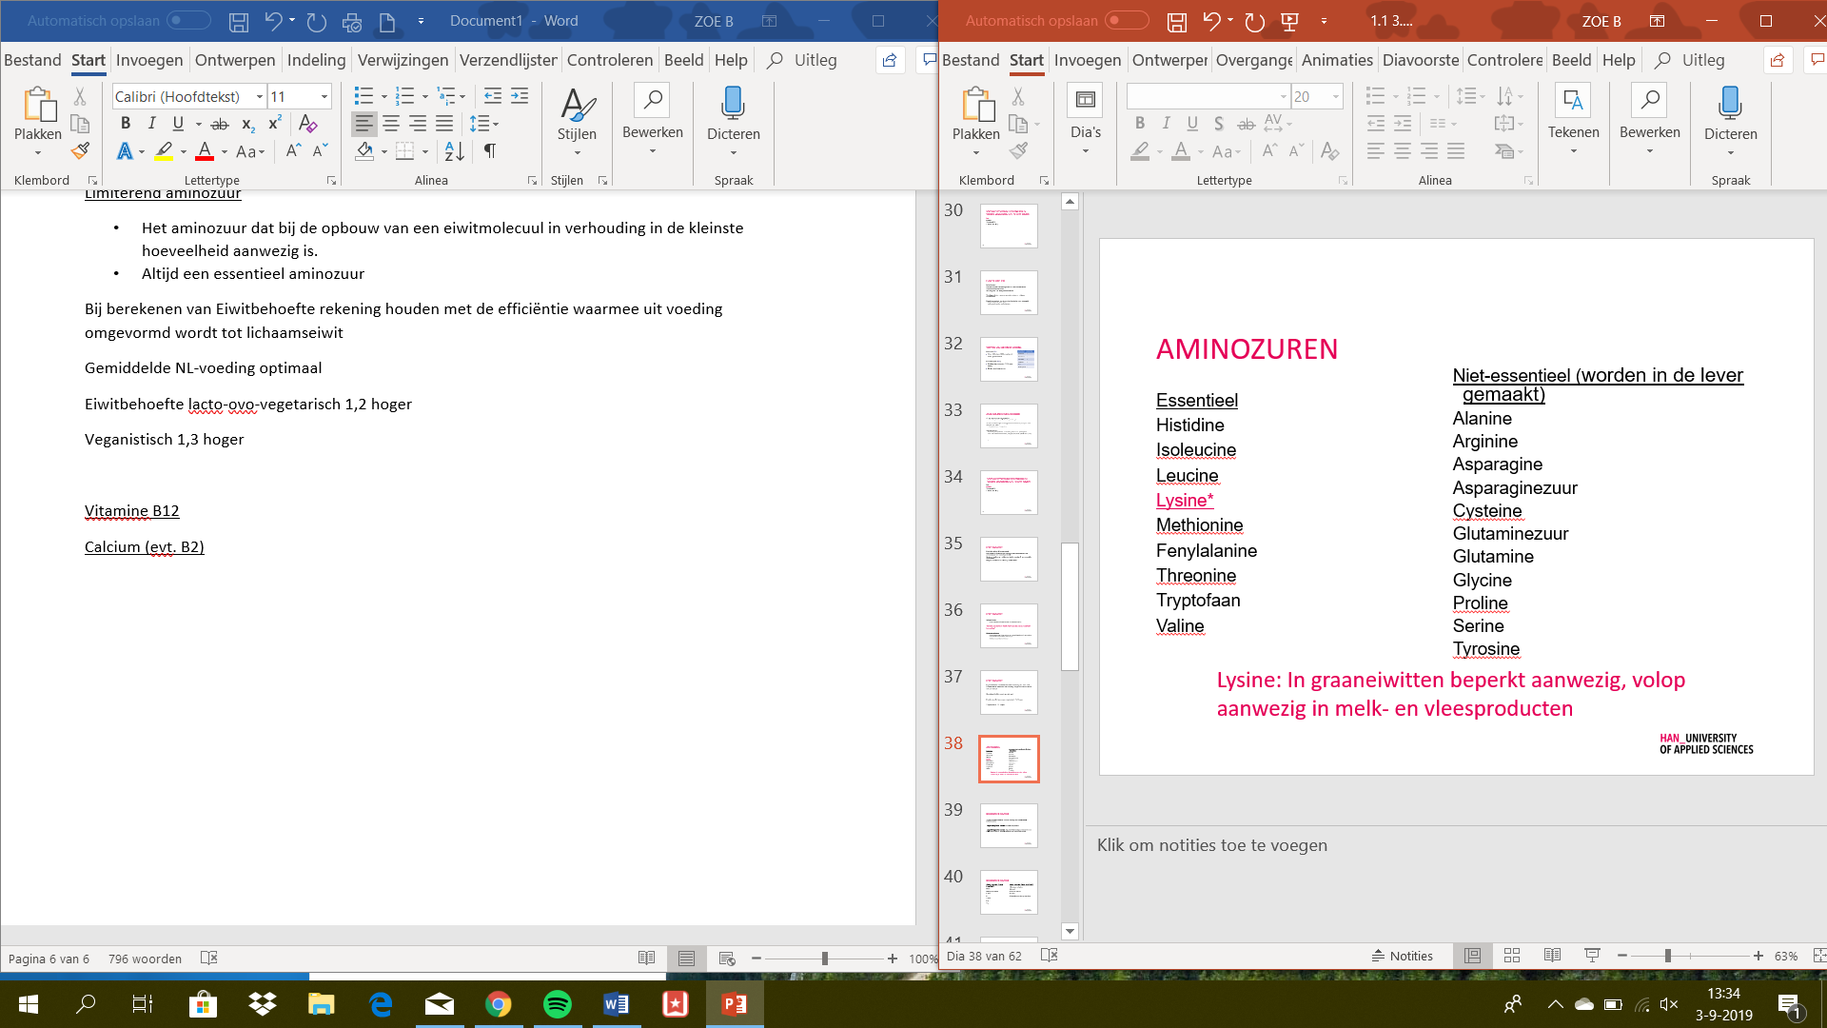Eiwitbehoefte lacto-ovo-vegetarisch 1,2 hoger
* Veganistisch 1,3 hoger

**Functie eiwit**:

* bouwstenen voor weefsel (huid etc.)
* eiwitten onderdeel van enzymen
* bloed, hormonen bestaan uit eiwitten
* vochtbalans, zien, vocht, ph
* bloedplaatjes, bloedstolling

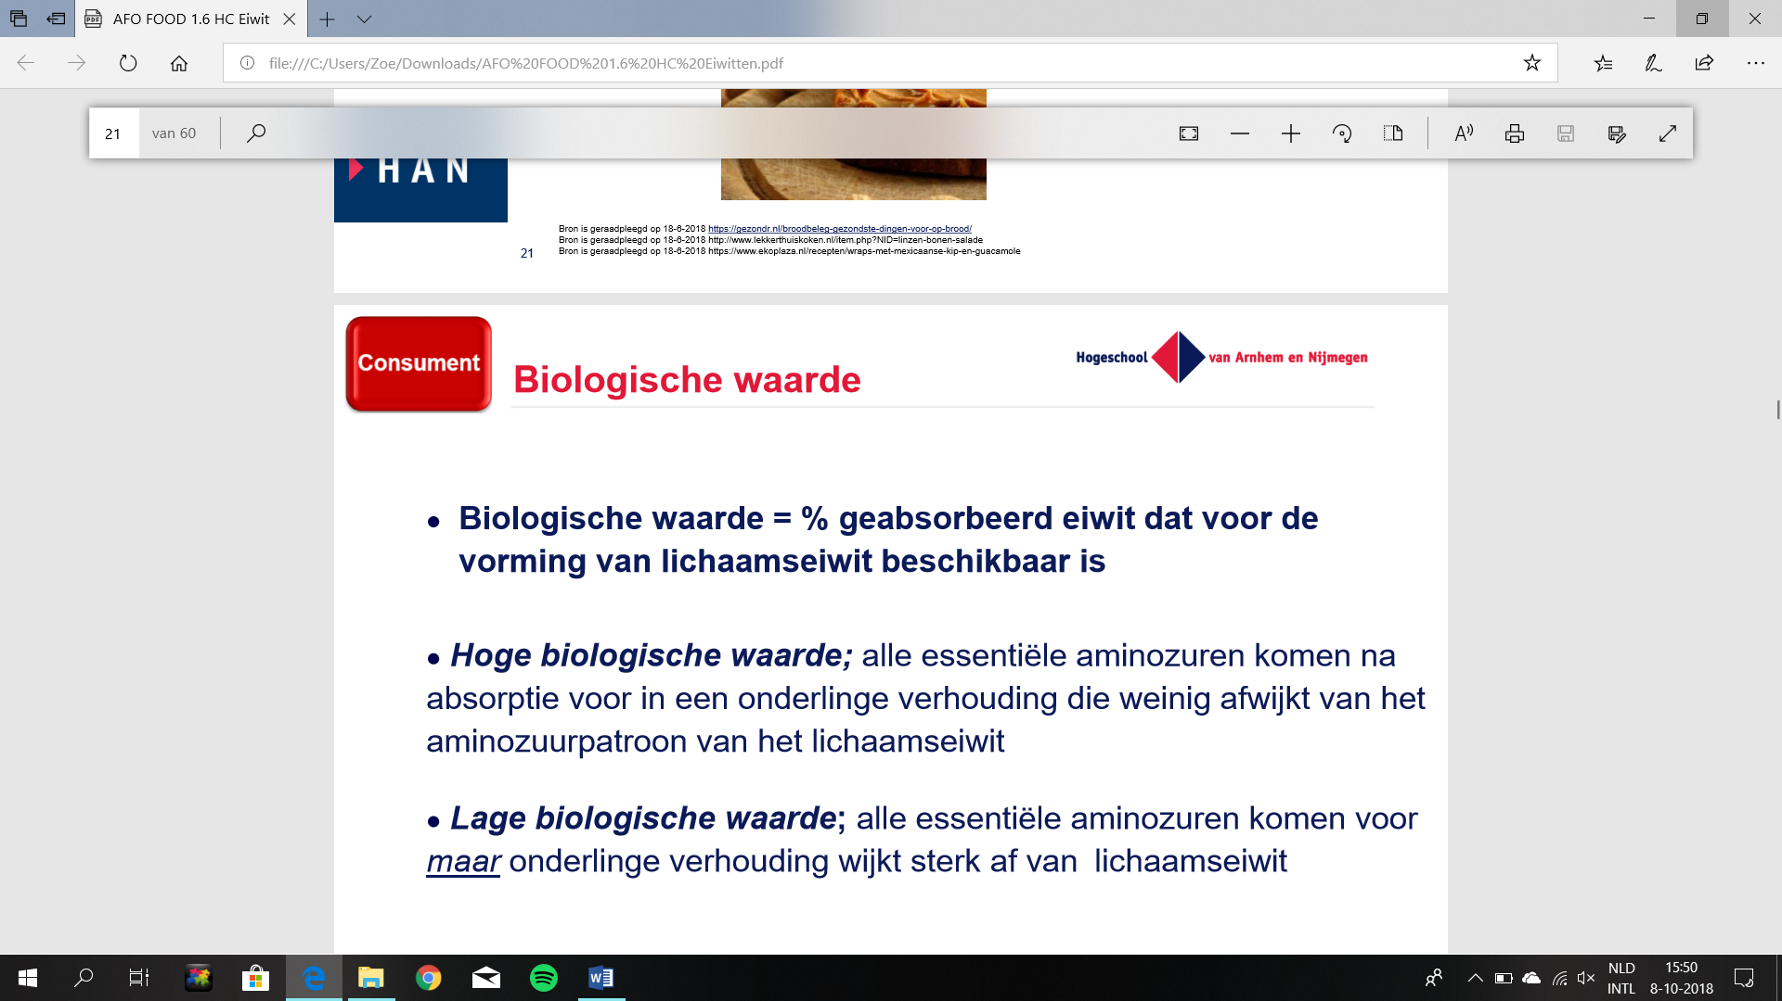**Biologische waarde**

% geabsorbeerd eiwit dat voor de vorming van lichaamseiwit beschikbaar is.

***Hoge biologische waarde*** als eiwit compleet is

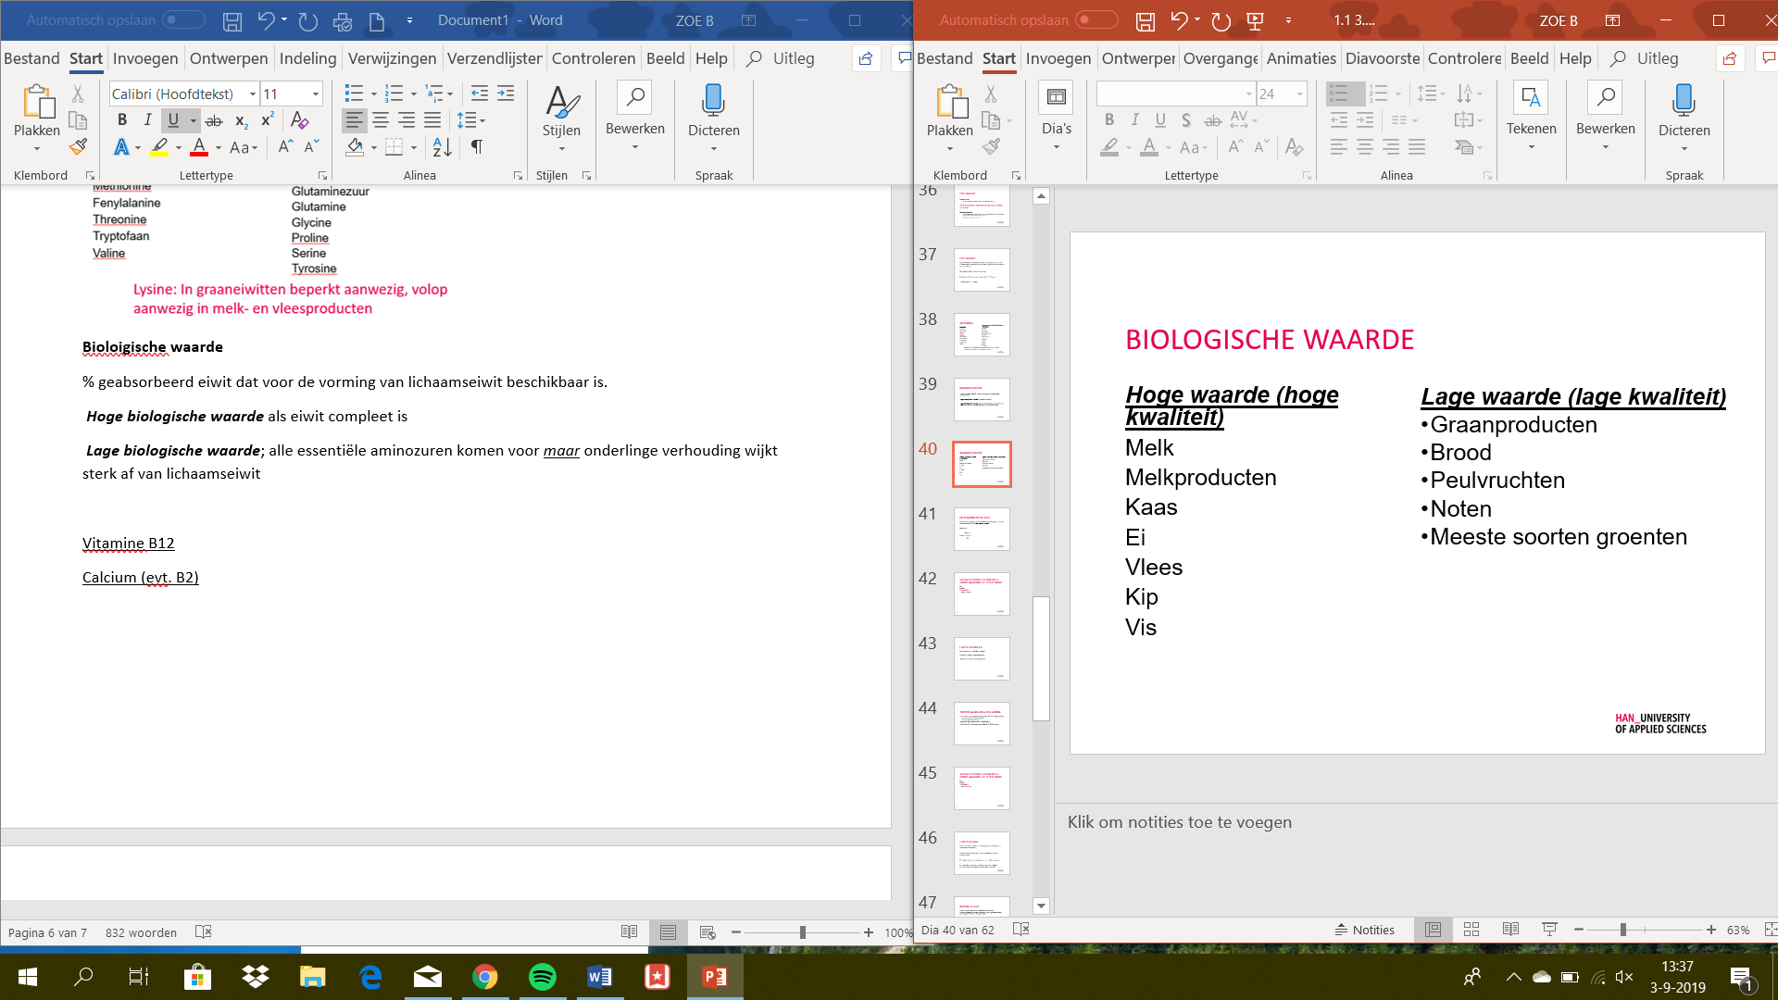 ***Lage biologische waarde***; alle essentiële aminozuren komen voor *maar* onderlinge verhouding wijkt sterk af van lichaamseiwit

**Netto-eiwitbenutting (NEB)**

De mate van benutting van voedseleiwit (hoge of lage BW…) wordt medebepaald door de *VERTEERBAARHEID*

In formule:

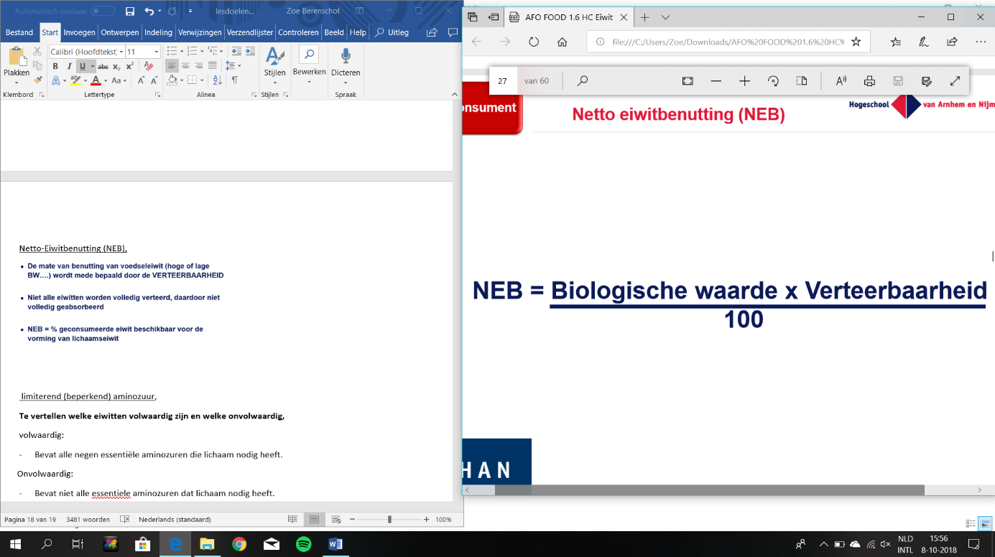 BW x V

NEB = --------------

100

### Vitamine B12

**Functie:**

* Co-enzym bij eiwit en vetstofwisseling
* Betrokken bij vormen van DNA en RNA
* Nodig voor aanmaak van rode bloedcellen
* Tekort kan zorgen voor bloedarmoede en neurologische afwijkingen (o.a. tintelingen in de vingers)

Komt voor in:

* alleen voor in dierlijke producten
  + melk
  + melkproducten
  + vlees
  + vleeswaren
  + vis
  + eieren

**Vit. B12 bij alternatieve voeding**

Uit de VCP’s van de afgelopen jaren blijkt dat B12 wordt gehaald uit:

* Ca. 40% door vlees/vleeswaren/gevogelte
* Ca. 30% melk en melkproducten

Vegetariers die melk gebruiken voldoende B12

Veganisten: B12 voorziening slecht dus hun moeten Vit B12 suppletie slikken

### Calcium (evt. B2)

**Functie:**

* Opbouw van je botten, bloedstolling en werking van zenuwen en spieren
* Calciumtekort kan leiden tot botafwijkingen zoals osteoporose en rachitis
* Per dag heeft een volwassene zo'n 1000 mg calcium
* In perioden van groei, zwangerschap en lactatie (borstvoeding) bestaat er verhoogde behoefte

**Bronnen**

Melk en melkproducten de belangrijkste leveranciers

Goede plantaardige calciumbronnen zijn brood, groene groenten, peulvruchten en diverse noten en zaden

# Nieuwe eiwitbronnen en duurzaamheid

## Duurzame voeding

* 2009 Nota Duurzaam voedsel (LNV)
  + Stimuleren kiezen verduurzaming
* Efficiëntie bij het gebruik van energie/ water
* Minder bestrijdingsmiddelen, antibiotica, verspilling
* Seizoen producten

Grootste milieuwinst zal komen door:

1. Minder voedsel te verspillen.
2. Minder vlees en meer plantaardige eiwitbronnen
3. Minder zuivelproducten
4. Niet meer eten dan nodig
5. Alcohol, fruitsappen en frisdranken te vervangen door kraanwater, thee en/of koffie

## Nieuwe eiwitbronnen als vleesvervangers

* Soja-producten (tahoe/ tofu, tempé), Peulvruchten, Schimmels (paddenstoelen en quorn), Wieren, Algen, Insecten, Kweekvlees
* Criteria waaraan nieuwe eiwitbronnen moeten voldoen:
  + 1 = Duurzaamheidswinst
  + 2 = Qua voedingstoffen moet het voldoen als vleesvervanger
  + 3 = Veiligheid nieuwe eiwitbron

## Samenvatting verschillende eiwitbronnen

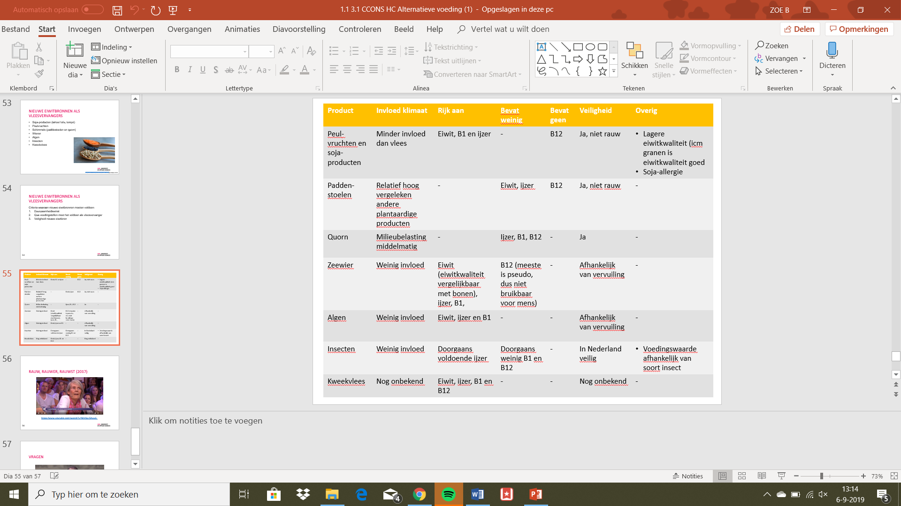

# Overige vitamines

## Vitamines A

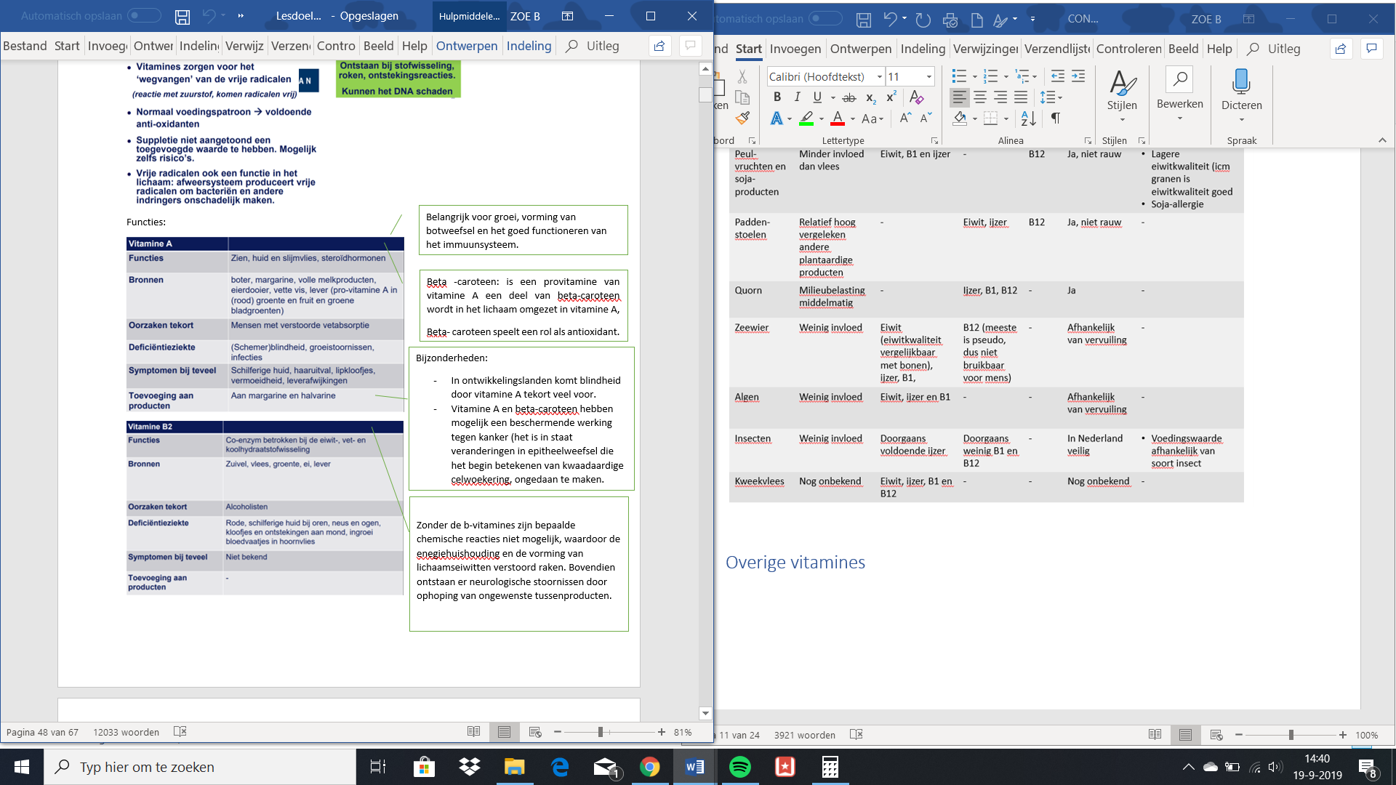

## Vitamine D

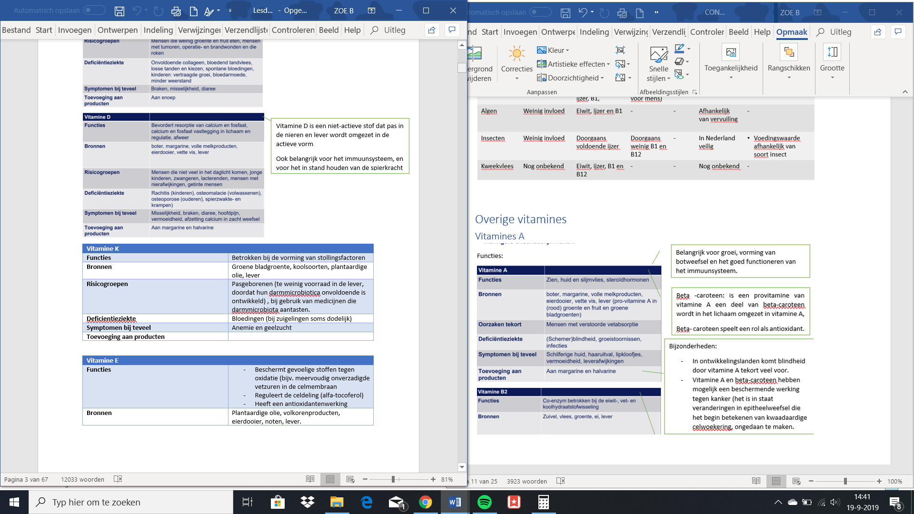

## Vitamine B11

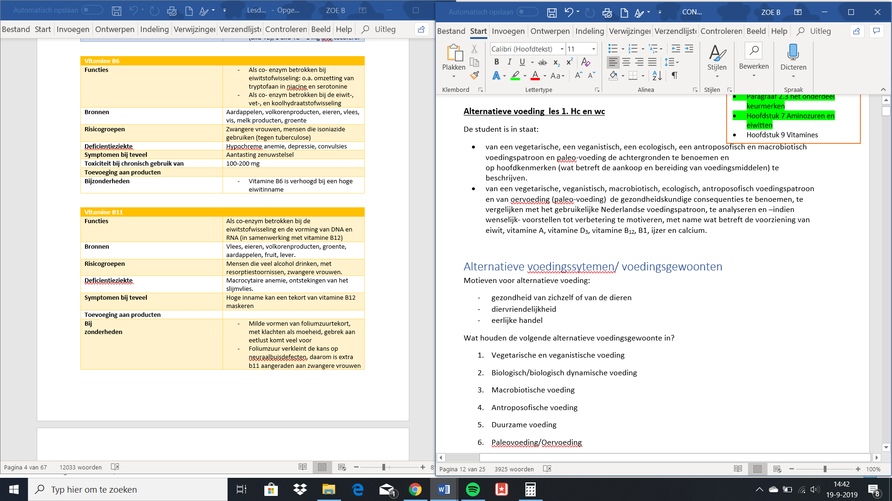

**Voedingsonderzoek WK 1.2.**

**Leerdoelen**

* De verschillende soorten voedingsonderzoek te onderscheiden met betrekking tot de wetenschappelijke waarde en de waarde voor productontwikkeling en het vermarkten van gezonde voeding.

# Doelen voedingsonderzoek

Nagaan in hoeverre voedsel/voeding onze gezondheid (voorkomen ziekte) beïnvloedt:

* **Eerst**; voorkomen van deficiëntieziekten (gebrek) zoals scheurbuik
* **Nu**; zo lang mogelijk in optimale gezondheid leven en daarbij hoort dan het voorkomen van welvaartziekten.

Doelen:

* Wat en hoe eten verschillende bevolkingsgroepen (voedselconsumptie onderzoek)
* Analyse van de samenstelling (lab.)
* Functie van voedingsstoffen en voedings- middelen (functioneel food /claims); let op concurrentie farmaceutische industrie
* Analyse van de bio beschikbaarheid, toxische effecten, serumwaarden van vitamines en mineralen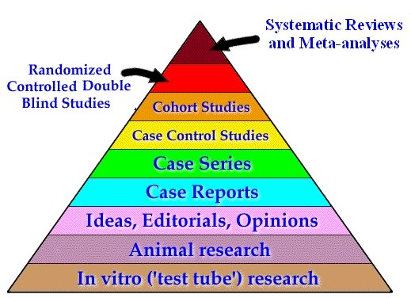

# Typen onderzoek

Typen onderzoek die je moet weten uit deze piramide:

* Geel, Donkerrood, Rood, Oranje, Paars, Beige.

**Typen onderzoek**Des te meer naar rechts des te sterker qua bewijskracht. Dus review is het beste vitro is het slechtste.

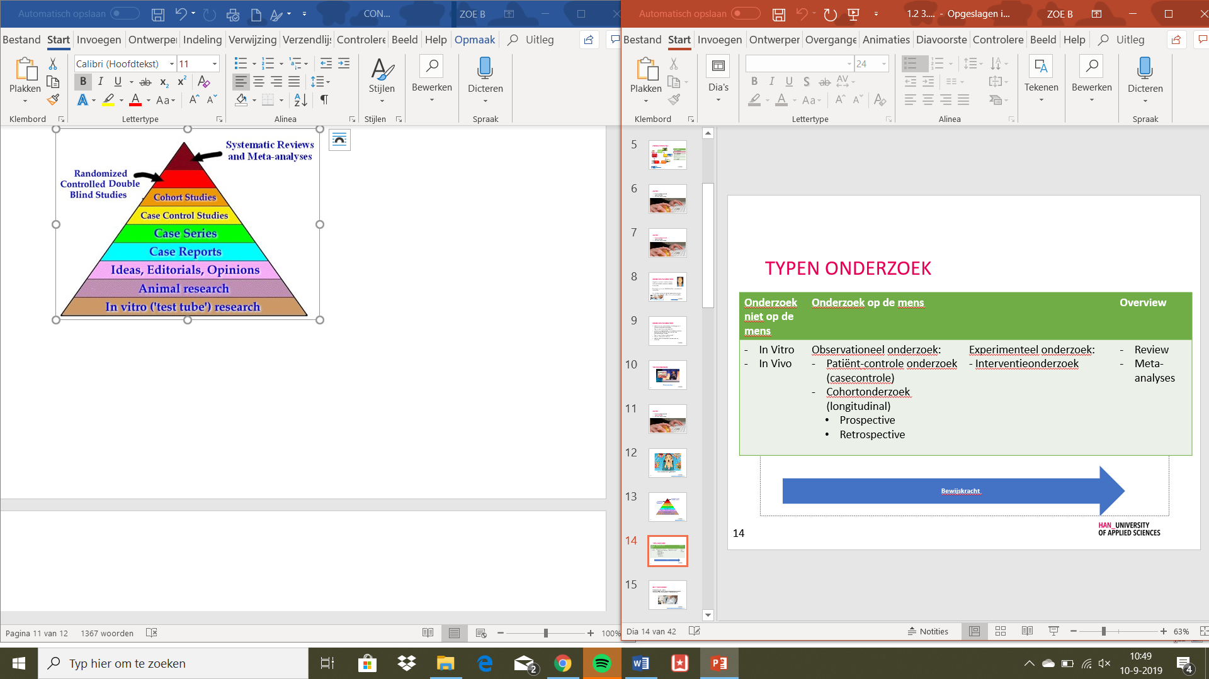Observationeel is alleen observeren.

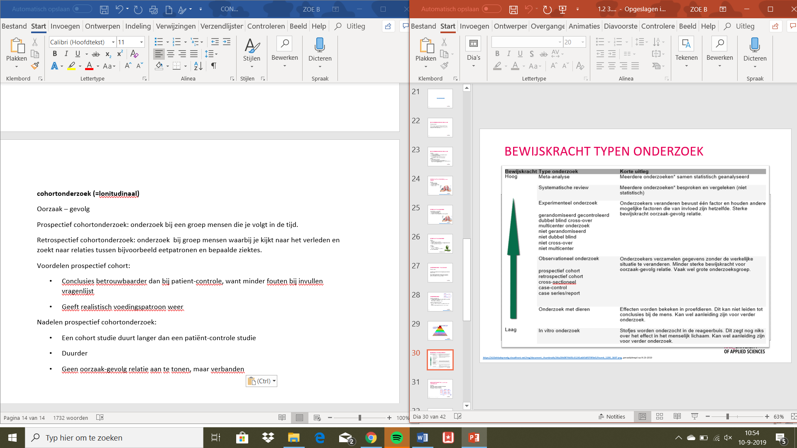

## In vitro onderzoek

* Celkweek of in vitro modellen
* In in-vitro studies kijkt men naar de relatie tussen een bepaalde voedingsstof (bijv. antioxidanten) en ziekte (bijv. kanker).
* Buiten het organisme bestudeert (biochemische onderzoek)

Uitvoering van celkweek:

* Kankercellen krijgen antioxidanten toegediend en de onderzoekers kijken of de kankercellen met groeien stoppen of doodgaan.

Voorbeeld van in vitro model zijn...

* De nagebootste modellen van het maagdarmkanaal van TNO
* Onderzoek naar de beschikbaarheid van bioactieve stoffen (cafeïne en flavonoïde)

**Voor en nadelen in vitro onderzoek**

Voordelen:

* Levert snel resultaten op.
* Goedkoop.
* Is goede manier om het werkingsmechanisme te achterhalen.

Nadelen:

* Het positieve verband tussen antioxidanten en kanker gevonden in celkweek kan niet zomaar vertaald worden naar mensen. Mens is complexer dan een paar cellen.
* Een mens bestaat niet uit enkele cellen maar uit miljoenen

## In vivo onderzoek/proefdierstudies

* Verband in-vitro studie bevestigen in-vivo studie
* Vooral ratten en konijnen gebruikt
* Binnen het organisme bestuderen (klinisch onderzoek)

Uitvoering voorbeeld:

* Ratten met kanker krijgen antioxidanten toegediend en de onderzoekers kijken of de ratten van kanker genezen of het kankerproces in ratten stabiel blijft.

Voordelen:

* Levert snel resultaten op.
* Is het interessant onderzoek bij mensen uit te voeren?
* Is “maatschappelijk acceptabel”.
* Is een geschikte manier om nieuwe functies van
* voedingsstoffen, bijv. vitamines te onderzoeken.

Nadelen:

* Geen vertaling naar mensen
* EFSA staat negatief tegenover dierenstudies als wetenschappelijk bewijs (dierproeven zoveel mogelijk voorkomen en dieren zo min mogelijk laten lijden)

## Patiënt-controle onderzoek (=case control)

Wordt gebruikt als ervanuit wordt gegaan van een groep patiënten met een ziekte waarvan men vermoedt dat deze te maken heeft met voeding.

**Kenmerk**:

* 2 groepen patiënten
* Een groep met ziekte
* Een groep zonder de ziekte
* Gevolg – oorzaak

Voorbeeld uitvoering van de studie:

* Een groep kankerpatiënten.
* Een controlegroep zonder kanker.
* Onderzoek van het voedingspatroon van deze 2 groepen. Vergelijken of toevallig overeenkomsten zijn of juist verschillen tussen de twee groepen.

**Nadelen**:

* Recall bias (terugkijken naar vorige week “wat heb je vorige week gegeten´)(bias= fout)
* Antwoorden gevoelig voor fouten.
* Onderzoek naar invloed van bepaalde voedingsstoffen niet reëel
* Vinden van geschikte controlegroep

**Voordelen**:

* Goedkoop
* Levert snel resultaten op
* Bij positieve resultaten deze bevestigen in een andere humane studie

## Cohortonderzoek (=longitudinaal)

* Oorzaak – gevolg
* Kijken of bij bepaalde voedingsgewoonten bepaalde ziektes ontstaan.

*Prospectief cohortonderzoek*: onderzoek bij een groep mensen die je volgt in de tijd. Je kijkt vooruit

*Retrospectief cohortonderzoek*: onderzoek bij groep mensen waarbij je kijkt naar het verleden en zoekt naar relaties tussen bijvoorbeeld eetpatronen en bepaalde ziektes. Dit gebeurt vaak via Methoden voedselconsumptieonderzoek

* Nadelen van retrospectief cohort, is dan ook Recall bias.

Conclusie: uitspraken over associatie, verband of samenhang

* **Relatieve risico:** is 100%
* **Absolute risico:** bijv., 1 op de 8 vrouwen. 100/8=12,5%
* Om inzicht te krijgen op bepaalde variabelen in menselijke weefsels en uitscheidingsproducten die verband houden met de opname van een bepaalde voedingsstof: **bio merkers**.

**Voordelen prospectief cohort:**

* Conclusies betrouwbaarder dan bij patient-controle, want minder fouten bij invullen vragenlijst
* Geeft realistisch voedingspatroon weer

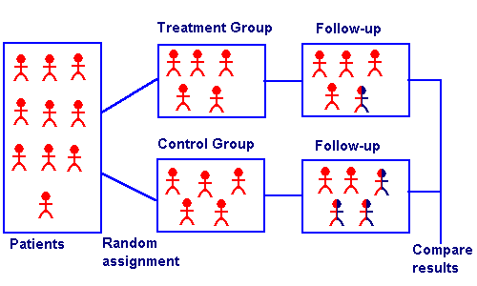**Nadelen prospectief cohortonderzoek:**

* Een cohortstudie duurt langer dan een patiënt-controle studie
* Duurder
* Geen oorzaak-gevolg relatie aan te tonen, maar verbanden
  + België databank

## Interventieonderzoek (=randomized controlled trail)

In dit onderzoek worden twee groepen opgesteld, de experimentele groep en de controlegroep. Deze twee groepen mogen maar op slechts 1 punt verschillen, namelijk op de te onderzoeken factor. Bij interventie wil je echt weten (als beide groepen ziek zijn) wat er gebeurt als de ene groep bijvoorbeeld meer vis eet dan de andere. Daarom noemt men de interventie.

* Een probleem bij interventieonderzoek omdat intensieve controle op eetgewoontes alleen maar voor korte tijd mogelijk is. Bepaalde ziektes uiten zich pas na lange tijd, daarom wordt er vaak eerder dierexperimenteel onderzoek gedaan
  + Hier komt weer een vertaalprobleem in voor, hoe vergelijk je de resultaten op basis van een dier naar de mens?

**Kenmerken**

* Randomisatie 2 groepen: interventie en controlegroep
* Matching: zelfde kenmerken groepen
* Open (iedereen weet gegevens van elkaar die drinkt zoveel koppen koffie en die zoveel), enkel- (alleen de onderzoeker weet de hoeveelheden) of dubbelblind (alleen de computer weet hoe of wat, zelfs de onderzoeker zelf weet niet hoe en wat) onderzoek.

Placebogecontroleerde, dubbelblinde interventiestudie (onderzoeker weet niet in welke groepje je zit, het beste onderzoek) hebben voorkeur boven open en enkelblind

**Voordelen**:

* Aantonen Causale relatie tussen voeding(stof) en bepaalde ziekte
* Bewijskracht groter dan cohortonderzoek

**Nadelen**

* Duur
* Tijdsduur lang
* Lastig om voldoende personen met zelfde kenmerken te vinden
* Geeft niet daadwerkelijke voedingspatroon weer

**Voorbeeld onderzoek:**

Hypothese

Consumptie van vis heeft mogelijk een beschermende rol bij het ontstaan van dikke darmkanker.

Doel

Het doel van dit onderzoek was te bestuderen of het verhogen van de visconsumptie een beschermend effect heeft op het risico van dikke darmkanker.

## Review

* Overzichtsartikel
* Een review zegt meer dan 1 of 2 afzonderlijke studies
* Op grond van diverse studies wordt een conclusie getrokken
* Hoe meer studies hoe betrouwbaarder de conclusie
* Geen gebruik statistische analyse

## Meta-analyses

Zelfde kenmerken als systematisch review, maar bij meta-analyse wordt wel gebruik gemaakt van statistische analyses

Uitvoeren als de studies goed met elkaar te vergelijken zijn, doordat bijvoorbeeld de gebruikte methodes en de groep die onderzocht is overeenkomen.

* Hieruit kun je de beste conclusies uit trekken
* Uit meerdere studies conclusie trekken en die conclusie weer natrekken.

# Richtlijnen goede voeding

## Typen onderzoek richtlijnen goede voeding

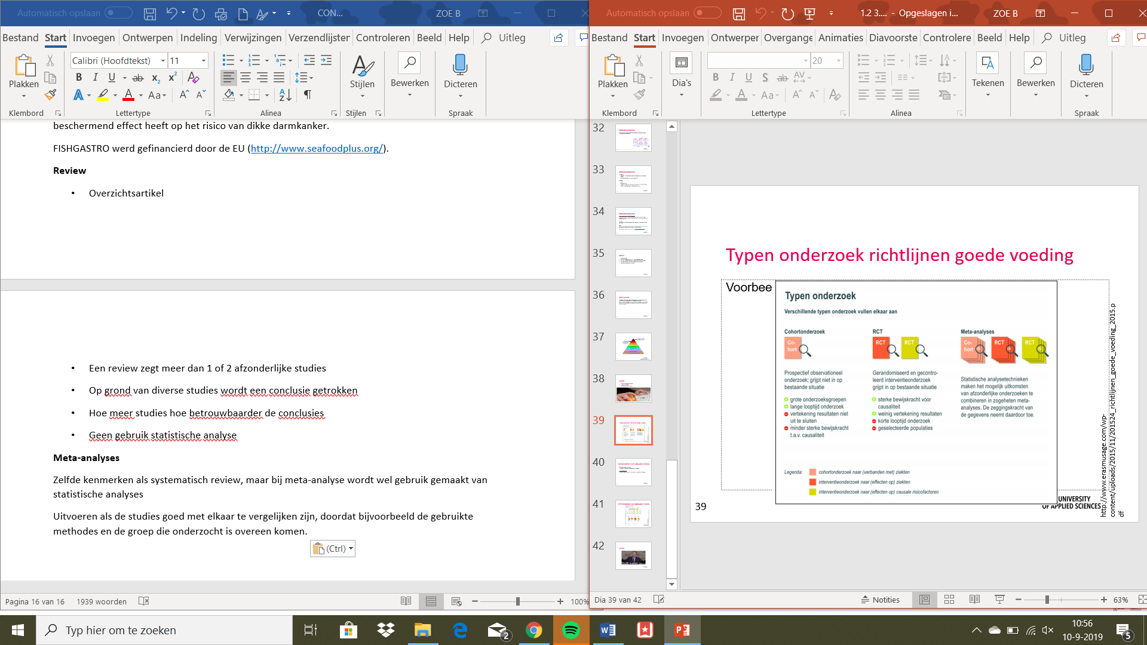

## Nutrogenemics

Is een onderzoek op basis van genen. Het bijvoorbeeld nog steeds niet bekend waarom de een wel darmkanker krijgt en de ander, terwijl beide patiënten even slecht aten. Dit kan waarschijnlijk te maken hebben met genetische verschillen. Deze veronderstelling kan bewezen worden in onderzoek naar relatie tussen genen en voeding. Dit heet Nutrogenemics. Des te meer we weten komen over het genenmateriaal van een mens des te beter we onderzoek kunnen doen naar de effecten van voeding op de gezondheid van de individuele mens.

**Voedingsonderzoek WK 1.3.**

**Leerdoelen**

* Wetenschappelijke onderzoek artikelen te beoordelen.

# Wetenschappelijke artikelen en interpretatie

## Interpretatie van onderzoek

* Waar let je op bij de beoordeling:
* Een of meerdere onderzoeken uitgevoerd?
* Hoe zit het met de conclusie. Worden ook de sterke en zwakke punten van de studie genoemd?
* Hoe zit het met de aanwezigheid van storende factoren?
* Welk type onderzoek wordt gebruikt? (dierproeven, cohort, experimenteel e.a.?)
* Hoe groot was de onderzochte groep?
* Is de onderzochte groep representatief?
* Door wie zijn de onderzoeken uitgevoerd?
* Hoe zit het met de onderzoeksopzet? (is het onderzoek goed uitgevoerd?)
* Is het tijdschrift waar het onderzoek in gepubliceerd is vooraanstaand?

## Eisen aan wetenschappelijke literatuur

* Peer-reviewed
* Publicatie moet gearchiveerd en opgeslagen kunnen worden
* Onderzoek moet herhaalbaar zijn
* Inhoud moet gebaseerd zijn op eerder wetenschappelijk onderzoek
* Conclusies moeten gebaseerd zijn op wetenschappelijke literatuur of nieuwe resultaten

## Betrouwbare adviezen op internet

* Websites overheidsinstanties en officiële gezondheidsinstanties vb. RIVM zijn betrouwbaar
* Websites commerciële instanties geven vaak gekleurde informatie
* Kijk naar actualiteit van informatie
* Meningen, ervaringen of feiten?
* Experts of niet?
* Verwijzen naar onderzoek betekent niet altijd dat de informatie ook betrouwbaar is.
* Het soort berichten over een pil waar je van afvalt of een superfood dat kanker tegengaat o.i.d. zijn ongeloofwaardig.

## Structuur wetenschappelijke artikelen

* Inleiding
* Titel en ondertitel
* Auteur
* Samenvatting
* Methode en materiaal
* Resultaten
* Conclusie/discussie
* Literatuurlijst en bijlagen

## Precisie

* Onderzoek is precies als er weinig toevallige fouten zijn.
* Toevallige fouten leiden tot niet-precieze effectschattingen
* De eis van precisie impliceert dat een herhaling van het onderzoek (met dezelfde opzet en methode) steeds (nagenoeg) hetzelfde resultaat levert.
* Steekproefomvang, spreiding en meetfout bepalen de mate van precisie.

## Validiteit

[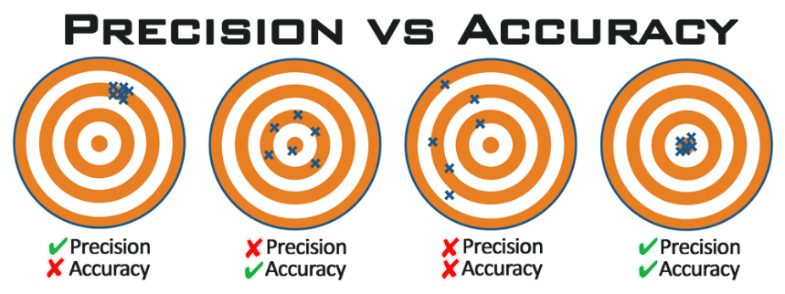](https://www.google.com/url?sa=i&rct=j&q=&esrc=s&source=images&cd=&ved=&url=https%3A%2F%2Fwww.bilderbeste.com%2Ffoto%2F300-rum-barrel-life-a3.html&psig=AOvVaw0yYSUz4RrEbr3lGbMOvj_d&ust=1550565511325591)Validiteit is de mate waarin een methode een juiste schatting geeft van datgene wat een onderzoeker wil meten. Omdat er geen enkele methode bestaat die de voedselinname exact meet, kun je alleen maar valideren ten opzichte van een andere methode.

Absolute validiteit bestaat niet bij een voedselconsumptiemethode.

Validiteit is het ontbreken van bias.

Drie bedreigingen van de validiteit:

* Informatiebias
* Selectiebias
* Confounding
* Bias kan ervoor zorgen dat het effect wordt overschat, onderschat of zelfs een andere richting krijgt.

### Informatiebias

Informatiebias is een systematische fout door het gebruik van onjuiste informatie over de risicofactor of over de uitkomst (of beide).

bijvoorbeeld: het verkeerd meten van de risicofactor of uitkomst.(bijv.: bloeddruk meten kan op verschillende manieren)

### Selectiebias

Selectiebias: Als de groepen in een studie niet vergelijkbaar zijn, door bijvoorbeeld systematisch deelnemers te selecteren bij wie de te onderzoeken interventie meer effect zal hebben

### Confounding

Er is sprake van Confounding wanneer er een factor bestaat die gerelateerd is aan zowel de risicofactor als de uitkomst en die het causale verband tussen die 2 verstoort.

## Reproduceerbaarheid

Reproduceerbaarheid van een voedselconsumptiemethode-

**Methode**: Reproduceerbaarheid wordt ook wel de betrouwbaarheid genoemd. Reproduceerbaarheid is een maat om te bepalen in hoeverre 2 metingen dezelfde resultaten op leveren. Er is dan sprake van 2 keer dezelfde methode en zoveel mogelijk dezelfde omstandigheden.

# Technieken voedingsonderzoek

* Anamnese technieken zowel mondeling al schriftelijk (vragenlijsten)
* Portiegroottes meten/ wegen (verschillen tussen landen)
* Verbruiksgegevens verzamelen en vertalen naar consumptie
* Observatie
* Biochemische en microbiologische analyse

# Methoden voedselconsumptieonderzoek

## Dietary history

Nagaan van het gebruikelijke eetpatroon en de variaties daarop (bv. weekend) in een gesprek het gebruikelijke eetpatroon van een doorsnee" dag, daarna check en cross-check.

Voordelen:

1. Het geeft informatie over de voedselinname gedurende een langere periode in het verleden.
2. Met behulp van de Dietary history methode kan een globale indruk van het voedselpatroon van een individu worden verkregen.

Nadelen:

1. De Dietary history is voornamelijk gericht op een vast voedingspatroon.

2. Er worden gegevens verzameld van cliënten rekening houdend met hun geheugen en met datgene wat zij wel of niet willen noteren.

## 24-uurs Recall methode

Nagaan wat de afgelopen 24 uur gegeten en gedronken is. Schatten in huishoudelijke maten en modellen. Berekenen van een groepsgemiddelde.

Voordelen:

1. Het is een eenvoudige methode waarbij de factoren geld, tijd en personen beperkt blijven.
2. De 24 uur recall doet een minder groot beroep op het geheugen van de cliënt, omdat je een voeding navraagt van één dag

Nadelen:

1. Het kan voorkomen dat de cliënt niet precies vertelt wat er precies geconsumeerd is. Dit kan liggen aan het feit dat de cliënt niet alles wil of kan vertellen, door het slechte geheugen van de cliënt of de manier waarop de diëtist de vragen stelt.
2. Met de 24 uur recall krijg je slechts gegevens van één dag, terwijl de dag variatie groot kan zijn.
3. Je kunt deze methode alleen gebruiken bij cliënten die een vast voedingspatroon hebben. Soms is het nodig om de anamnese volgens deze methode een aantal keer te herhalen.

## Voedselfrequentie mondeling/schriftelijk

Navragen/schriftelijk naar de frequentie van gebruik van de voor het onderzoek/situatie meest essentiële voedingsmiddelen en de belangrijkste leveranciers van bepaalde voedingsstoffen te onderzoeken

Voordelen:

1. De vragenlijsten zijn vaak kort en snel in te vullen vergeleken met andere methoden. Er is niet altijd een interviewer nodig, omdat de vragen gemakkelijk te begrijpen zijn. Dit is kostenbesparend
2. De voedselfrequentielijst kan ook gebruikt worden als een soort checklist bij een drie- daagse opschrijfmethode. Dit is een extra controle of alle voedingsmiddelen besproken zijn.

Nadelen:

1. Het ontwerpen van een voedselfrequentieanamneselijst is ingewikkeld. Dit komt omdat je niet altijd hetzelfde wil navragen/weten bij een bepaald individu. Voor iedere voedingsstof/voedingsmiddel kan een aparte vragenlijst worden ontwikkeld.
2. Ook hierbij wordt een beroep gedaan op het geheugen van de cliënt.

## Eetdagboek

Bepalen van de voedselopname gedurende een bepaalde periode, bijv. 3 of 7 dagen. Cliënt noteert gedurende één of meer dagen de geconsumeerde voedingsmiddelen in een dagboekje. Individuele informatie over het voedingspatroon, gemiddelde voedingsstoffen inneming van een groep

Voordelen:

1. Eenvoudige methode, die vrij nauwkeurige gegevens geeft.
2. Er wordt geen beroep gedaan op het geheugen van de proefpersoon.
3. De eigen verantwoordelijkheid van de cliënt wordt gestimuleerd

Nadelen:

1. Slechts een momentopname: week-tot-week variatie wordt niet in het onderzoek betrokken.
2. Beperking van de validiteit door:

1. vergeten te noteren van geconsumeerde voedingsmiddelen/merken/soort.

2. onnauwkeurig schatten, aflezen van huishoudelijke maten.

3. bewustwording van het voedingspatroon.

1. Grote bereidwilligheid van de cliënt vereist, i.v.m. grote belasting.
2. Capaciteiten van de cliënt vereist.

**Seniorenvoeding WK. 1.4 en WK 1.5.**

**Leerdoelen:**

* van voedings- en activiteitenpatronen van senioren de gezondheidskundige consequenties te analyseren
* van voedings- en activiteitenpatronen van senioren de gezondheidskundige consequenties (m.n. de relatie met obesitas, diabetes mellitus type 2, hart- en vaatziekten, osteoporose, tekort aan vitamine B12 en obstipatie), te benoemen
* voorstellen tot verbetering te motiveren met name wat betreft de voorziening van energie, eiwitten, vetten, koolhydraten, voedingsvezel, antioxidanten, vitamine B6, foliumzuur en vitamine B12, calcium, magnesium en vitamine D, ijzer en het activiteitenpatroon.

# Vergrijzing

## Gezonde levensverwachting

Het gemiddeld aantal levensjaren dat mensen zouden mogen verwachten in goede gezondheid door te brengen, onder de voorwaarde dat in de toekomst de huidige kansen op sterfte en ´gezondheid´ op elke leeftijd constant blijven

De ziektelast ('burden of disease') wordt uitgedrukt in DALY's ('Disability-Adjusted Life-Years'). Het aantal DALY's is het aantal gezonde levensjaren dat een populatie verliest door ziekten.

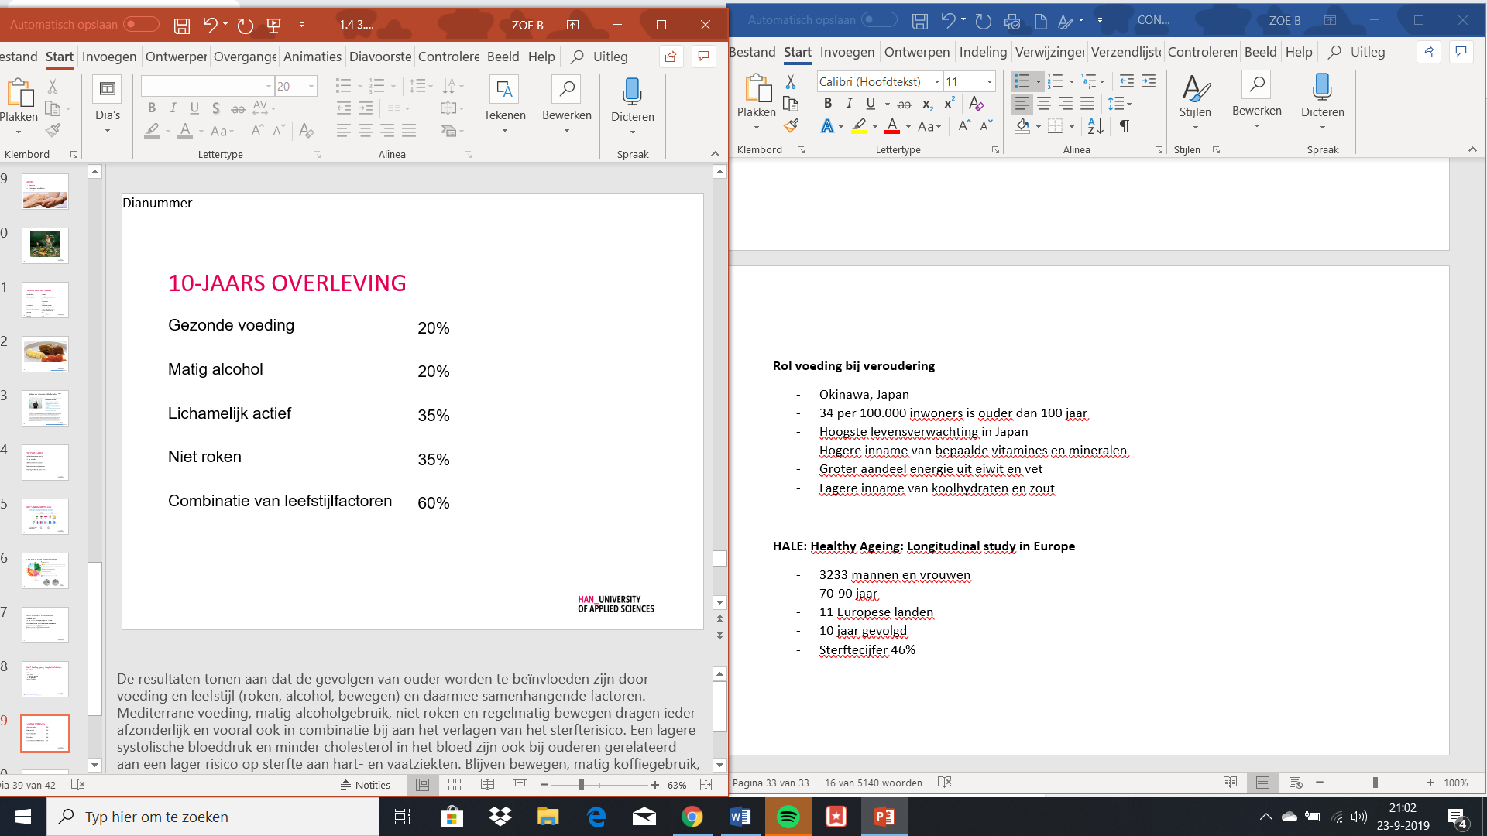[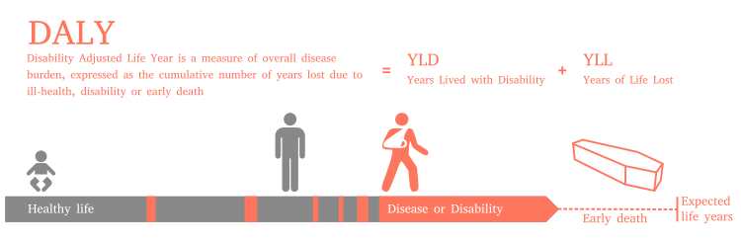](https://www.google.com/url?sa=i&rct=j&q=&esrc=s&source=images&cd=&ved=2ahUKEwjZtNiN-ZjkAhWGyKQKHRfLAV4QjRx6BAgBEAQ&url=https%3A%2F%2Fen.wikipedia.org%2Fwiki%2FDisability-adjusted_life_year&psig=AOvVaw3GyYKbXu91SGC58G2nSvk0&ust=1566648080938974)

## Zelfzorg voor de voeding komt in gevaar door:

* verminderde mobiliteit (het is moeilijk om naar de winkel te lopen)
* lichamelijke beperkingen (moeilijk lopen)
* laag inkomen
* 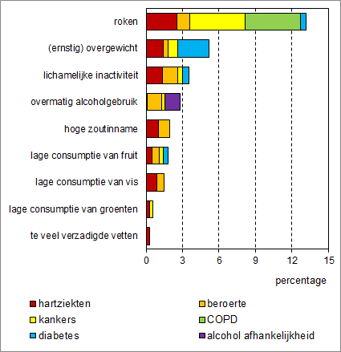eenzaamheid en depressiviteit (kan leiden tot 🡪)
* slechte eetlust (leidt tot ondervoeding)
* achteruitgaan van cognitieve functie
* Kauw- en slikproblemen (dysfagie)(door bijv., gebit. Gevolg: weinig eetlust🡪 ondervoeding)
* aangepaste voeding door chronische ziekte

## Oorzaken veroudering

* Factoren die binnen het lichaam liggen, zoals productie van vrije zuurstofradicalen. Dit laatste heet oxidatieve schade.
* De manier waarop we ouder worden hangt samen met endogene en exogene factoren.
  + Samenspel van endogene en exogene factoren van genen, omgeving, leefstijl, geluk of pech en van voeding (12). Op de genen en de geluksfactor na zijn deze factoren te beïnvloeden, enerzijds door het beperken van de blootstelling aan schade; anderzijds door het bevorderen van herstelmechanismen.
* Grote verschillen in gezondheid van ouderen.

Zowel voedingsstoffen, bioactieve componenten als voedingsmiddelen behoren tot de externe factoren die het verloop van het verouderingsproces zouden kunnen beïnvloeden.

Biologisch gezien herstelt en vernieuwt het menselijk lichaam tot een bepaalde leeftijd (meestal tussen de 20 en 35 jaar) zich vanzelf. Daarna begint de fysieke veroudering, en een van de dingen die we zeker weten in het leven is dat we niet aan die veroudering ontkomen. We kunnen de veroudering wel vertragen, en telomeren spelen daarbij een belangrijke rol.

Telomeren en eeuwig leven

Ons lichaam doorloopt een voortdurend proces van vernieuwing. Het belangrijkste onderdeel in dit proces is het kopiëren van de chromosomen. Telomeren zijn de laatste eindjes van een chromosoom, ofwel stukjes DNA aan het einde van een chromosoom dat eigenlijk werkt als opslagplaats van je genetische materiaal. Deze telomeren hebben dus een belangrijke functie: ze beschermen de chromosomen zodat deze kunnen blijven vernieuwen, waardoor we minder snel verouderen en beter zijn beschermd tegen ziektes.

Bij elke celdeling worden de telomeren steeds korter, totdat ze te kort worden en niet meer kunnen delen, op dat punt gaan de cellen dood. Hoe korter de telomeren worden, hoe minder bescherming de chromosomen hebben. Wetenschappelijk onderzoek toont aan dat verkorte telomeren de oorzaak zijn van biologische veroudering en bijdragen aan het ontstaan van ziekten als hart- en vaatziekten, diabetes, onvruchtbaarheid, sommige vormen van kanker en infectieziekten. Dit maakt het beschermen van telomeren erg belangrijk. Voeding, stress, beweging en levensstijl zijn van invloed op de celdeling en dus de lengte van telomeren. Wanneer je ongezond leeft, verkorten je telomeren sneller en dit verhoogt het risico op ziektes en zal je eerder overlijden.

Invloeden op verkorting van telomeren  
Er zijn verschillende bewezen invloeden op het verkortingsproces en dus het versnellen van veroudering.

* Een **ongezonde levensstijl** kan het verkorten aanzienlijk versnellen, voornamelijk door de oxidatieve stress. Dit ontstaat als je te weinig antioxidanten in je lichaam hebt om de vrije radicalen te bestrijden. Hierdoor wordt beschadiging van weefsels en organen versneld waardoor de telomeren in hoger tempo verkorten.
* **Suikers** zijn in hoge mate verantwoordelijk voor een versnelling van het verouderingsproces. Als je suiker eet volgt er een stroom van chemische reacties die uiteindelijk mogelijk kunnen leiden tot chronische infectieziekten zoals aderverkalking, astma, artritis, nierfalen, tandvleesontstekingen en zenuwziekten. Deze infectieziekten leiden op hun beurt weer tot oxidatieve stress in het lichaam, en dat versnelt het verouderingsproces.
* **Stress** speelt ook een belangrijke rol bij veroudering. Bij stress vinden er ontstekingsreacties plaat in het lichaam en maakt het cortisol aan. Dit zijn allemaal aspecten die de oxidatieve stress, en dus het verouderingsproces, in het lichaam verhogen.
* **Depressie** zorgt voor het versnellen van cel veroudering, hoe erger de mate van depressie, hoe korter de telomeren waren.

## Fysiologische veranderingen

DE DOELGROEP SENIOREN IS ERG DIVERS!

De indeling naar leeftijd:

* Jong bejaarden 65- 80 jaar
* Hoogbejaarden > 80 jaar

De volgende fysiologische factoren zijn van invloed op hun behoefte aan voeding:

* Lagere stofwisseling
  + Met het ouder worden verandert de lichaamssamenstelling, de vetvrije massa neemt af (vooral spierweefsel (Sarcopenie)), dit versnelt vanaf je 80ste. Daarnaast is er ook een afname van lichamelijke activiteit. Lagere stofwisseling 🡪 minder energie nodig🡪 minder honger.
* Groter verlies van vocht via de huid en een geringer dorstgevoel
  + Door geringer dorstgevoel neemt de vochtopname af, vochtopname soms bewust beperkt bij sprake van incontinentie of bij inname van diuretica.
  + Er is ook nog sprake van toenemend vochtverlies. Door verminderde nierfunctie, gebruik van diuretica en laxantie, hoge omgevingstemperatuur en droge lucht. (Dehydratie)
* Minder snel herstel van verstoorde evenwichten (opletten dat ouderen geen infecties krijgen (bijv. door bedorven voedsel (kan zelf dodelijk zijn bij ouderen)) het herstel duurt langer bij oudere mensen)
* Obstipatie
  + Komt door gebrek aan lichaamsbeweging, vezelarme voeding, overslaan van het ontbijt, lage vochtinname, verwaarlozen van defecatiedrang, vetvrij dieet, gebruik van medicijnen, afwijkingen aan het colon (divertikels, aambeien) en verminderde uitdrijvende kracht door spierzwakte zijn allemaal factoren die een rol spelen.
  + Gevolg: buikpijn, moeheid, hoofdpijn en een slechte eetlust.
  + Kan bestreden worden door veel vezels te eten, veel water te drinken, goed ontbijt, voldoende vet id. voeding, voldoende lichaamsbeweging, reageren op defectiedrang eventueel laxantia (laxeermiddel).
  + Chronische obstipatie zorgt voor pijn en ongemak, eetlust neemt af en in de darmen kunnen bloedingen/infecties ontstaan 🡪 conditie gaat hierdoor sterk achteruit, individueel voedingsadvies kan ondervoeding voorkomen.
* Degeneratieve processen (atherosclerose, Osteoporose, Sarcopenie)
  + Atherosclerose: ziekteproces van de slagaders, hoe verder het proces des te groter de kans op complicaties. Via de juiste voeding aangeraden door het voedingscentrum kan grote gezondheidswinst opleveren voor ouderen
  + Sarcopenie: verlies van spiermassa, hierdoor verlies van spierkracht. Begint vanaf je 40ste of jonger. Goed bewegen, goed slapen, meer eiwitten eten wordt aangeraden.
* Resorptiestoornissen (Maag-darmproblemen bij ouderen, geneesmiddelen of M-DP: Vitamine B12.
* Gebruik van medicijnen. (medicijnen hebben meestal veel bijwerkingen, hierdoor wordt ook de voeding beïnvloed)

## Ouderdom komt met gebreken

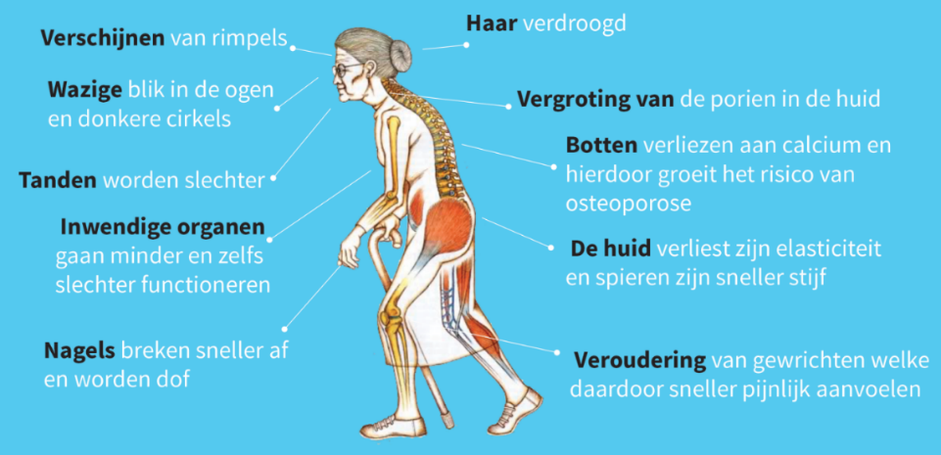

## Lichamelijke veranderingen bij ouderen

**1. Verandering lichaamssamenstelling en voedingsbehoeften**

* De hoeveelheid vetvrije massa neemt af
* De hoeveelheid vetmassa neemt toe
* Afname botmassa
* Afname spierkracht en spiermassa
* De ruststofwisseling wordt lager, waardoor ouderen minder energie nodig hebben dan de gezonde volwassenen

**2.** **Veranderingen in het maagdarmkanaal**

* Maag-darmproblemen bij ouderen
* Atrofie van de maagwand
* Afname van de hoeveelheid maagzuur en pepsine
* Afname maagslijm, lagere productie maagsap
* Afname afgifte intrinsic factor

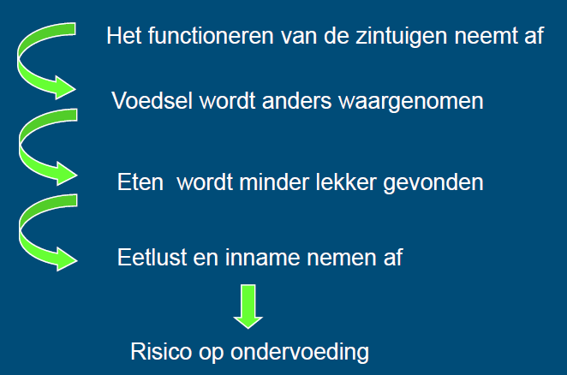**3. Veranderingen in de sensorische functies**

* Het reukvermogen neemt af
* Het smaakvermogen neemt af
* Doordat de sensorische functies verminderen proeven en ruiken ouderen het voedsel minder goed.
* Het zien en horen wordt minder

**4. Veranderingen in Lever, nieren, longen en blaas**

* Toename bindweefsel van lever
* Afname bloeddoorstroming in de lever
* Afname elasticiteit van de longen
* Afname oppervlakte van de longblaasjes
* Kleinere capaciteit van de blaas
* Afname urinestroom en groter residu
* Nieren: afname filtratievermogen

**5. Veranderingen in bloedvaten en hart**

* Vaatwand wordt dikker
* Afname elasticiteit van de vaatwand
* Hypertrofie van de linkerhartkamer
* Kleiner slagvolume van het hart
* Verminderde regulatie hartritme

**6. Veranderingen in de hormoonhuishouding**

* Tragere afgifte van het hormoon insuline
* Toename van de insuline resistentie
* Na het 80ste jaar afname schildklierhormoon en TSH

## VCP voor ouderen

Onderzoek over ouderen van 70 jaar en ouder van oktober 2010 tot februari 2012. Hieruit kwam:

* Consumptie van gezonde thuiswonende ouderen van zout en van voedingsmiddelen met verzadigd vet te hoog.
* 20% ernstig overgewicht. (BMI> 30 kg/m2)
* Inname groente, fruit, vis, volkoren producten en vocht is te weinig
* Van de thuiswonenden ouderen is 11-12% ondervoed van verzorgings- en verpleegtehuizen was dit 35%.
  + Ondervoeding: Meer dan 5% onbedoeld gewichtsverlies* in de laatste maand of meer dan 10% in het afgelopen half jaar of BMI onder de 20 Risico op ondervoeding
  + Onbedoeld gewichtsverlies* tussen 5 en 10% in het afgelopen half jaar of 3 dagen (vrijwel) niet gegeten hebben of 1 week minder dan normaal gegeten hebben
* 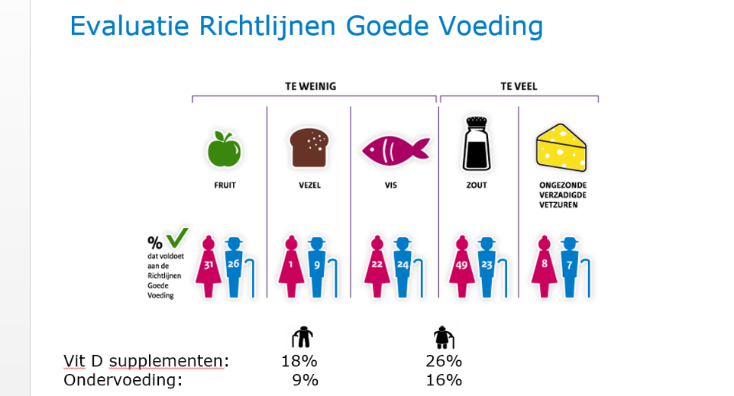Voorziening vitamine B6 en D is niet optimaal
* Vitamine C inname te laag (bij mannen)
* Ouderen uit verpleegtehuizen: tekort aan B1 (Door gebruik van diuretica), en B12 (door gastritis en langdurig gebruik van metformine en protonremmers)
* Groot probleem bij ouderen is de energiebalans🡪 probeer de energiebehoefte boven de 1.700 kcal te houden, daaronder 🡪 gevaar voor tekorten 🡪 voedingssupplementen.

# Voedingsadvies ouderen

Voor gezonde ouderen gelden de volgende aanbevelingen:

* Ruim gebruik van bruinbrood of volkorenbrood (V: 3-5 sneden, M: 4-7 sneden), groente (4-5 lepels) en fruit (2 stuks) voor een goede stoelgang en het voorkomen van hart- en vaatziekten.
* Dagelijks melk en/of melkproducten (2-3 glazen van 150 ml)
* Eet twee keer per week vis, waarvan één keer vette vis. Dit helpt hart- en vaatziekten voorkomen en helpt mogelijk ook om oogaandoeningen en cognitieve achteruitgang te voorkomen.
* Beperkt gebruik van boter, margarine of dieetmargarine
* Minimaal 1,7 liter vocht
* Beperkt gebruik van suiker en suikerrijke voedingsmiddelen (verminderen van suikers als bescherming tegen tanderosie), vetrijke voedingsmiddelen en alcoholische dranken
* Beperk de hoeveelheid zout in de voeding, om hoge bloeddruk te voorkomen en omdat de nierfunctie afneemt. Hierbij is het ook belangrijk om voldoende te drinken.
* Zorg voor voldoende lichaamsbeweging
* Slik extra vitamine D voor gezonde botten.

### Verhoogde eiwitbehoefte ouderen

* 0,8 g eiwit per kg lichaamsgewicht per dag voor volwassenen1
* 1,0 g eiwit per kg lichaamsgewicht per dag voor ouderen2
* 1,2 g eiwit per kg lichaamsgewicht per dag bij risico op ondervoeding3
* 1,2-1,5 g eiwit per kg lichaamsgewicht per dag bij ziekte3

### Inname eiwit ouderen in Nederland

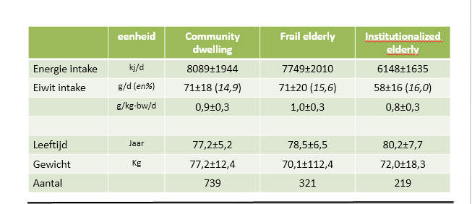

## Suppletie:

Het is over het algemeen niet nodig om supplementen te gebruiken, behalve voor vitamine D. alleen als het nodig is voor bepaalde ziekten.

Voor de meeste ouderen boven 80 jaar is het zinvol om een mulitvitaminepreparaat met 50-100% aanbevelen dagelijkse hoeveelheden te gebruiken

## Rol voeding bij veroudering

In Okinawa, Japan is 34 personen per 100.000 inwoners is ouder dan 100 jaar. Okinawa heeft dan ook de hoogste levensverwachting in Japan. Dit komt door hogere inname van bepaalde vitamines en mineralen en een groter aandeel energie uit eiwit en vet, daarnaast ook een lagere inname van koolhydraten en zout

## Dehydratie

**Functie vocht**:

* het oplossen van voedingsstoffen
* het transport van voedings- en afvalstoffen in het bloed
* het regelen van je lichaamstemperatuur

**Oorzaken**

* Lage vochtinname door minder dorstgevoel
* Verlies vocht door infecties, hoge temperaturen
* De nieren gaan minder goed werken. Hierdoor gaat het vermogen om water en zout vast te houden achteruit.

**Gevolgen**

* De cliënt is suf of verward (delier), heeft last van duizelingen en valt snel.
* Is soms moeilijk te verstaan. De cliënt verslikt zich snel.
* Verlaagde bloeddruk, koorts, obstipatie.
* De cliënt klaagt over dorst, plast weinig en de urine is donker van kleur;
* De cliënt verliest in korte tijd meer dan 3% van het lichaamsgewicht of meer dan 1 kg per dag.
* Droge tong en slijmvliezen.

**Vormen:**

* **Secundaire hypertensie**: hoge bloeddruk dat is ontstaan door nier- en/of hartfunctiestoornissen.
* **Hyponatriemie**: een te hoge inname van water (waterintoxicatie). Ontstaat meestal bij marathonlopers, drugsgebruikers, eetstoornissen. Kans op overvulling is gering, meeste water wordt uitgescheiden via de nieren, alleen als er een nierfunctie/ of bij hartfunctiestoonissen is verstoord dan bestaat er wel een kans op overvulling.

### Advies

* Dranken die weinig calorieën leveren
* Zuiveldranken
* Zo min mogelijk vruchtensappen, frisdranken
* 1,5 tot 2 liter vocht per dag
* Hoeveel vocht je nodig hebt, hangt af van hoeveel vocht je verliest

# Osteoporose

Ziekte van het skelet met een lage botmineralendichtheid en verstoring van de samenhang van het botweefsel. De luchtbellen die in het bot zit worden groter, waardoor er een verstoring is van de samenhang in het bot.

* Botten worden steeds brozer,
* Osteoporose meer botafbraak dan botopbouw
* Osteomalacie (beenverweking), bij volwassenen.
* Door vitamine D tekort, calcium tekort.
* Zowel hoeveelheid collagen, calcium en fosfaat is afgenomen.
* Meest voorkomend zijn de heup-, wervel- en spaakbeenfracturen
* Proces en risico kan niet los worden gezien van Sarcopenie, een leeftijdsgerelateerde afname van spierweefsel

## Verhoogd risico op osteoporose

* Erfelijke aanleg
  + De piekbotmassa is voor een deel erfelijk bepaald
  + De snelheid van botverlies na het 30ste levensjaar is deels erfelijk bepaald
* Laag lichaamsgewicht
  + Minder vetweefsel dan kleinere productie van oestrogeen
* Vrouwelijk geslacht
  + Daling van oestrogeen productie na menopause
  + Versterkte botafbraak na de menopause.
  + Geslachtshormonen stimuleren eiwitvorming bij opbouw beenweefsel
* Tekort aan Calcium
  + Ca tekort als gevolg van vitamine D tekort
  + Als we geen calcium meer binnen krijgen dan gaat het lichaam calcium onttrekken vanuit de botten.
* Hogere leeftijd (veroudering)
* Lage concentraties geslachtshormonen
* Gebrek aan lichaamsbeweging; zwaartekracht
* Voedingstekorten (Ca, vitamine D, vitamine K)
* Te weinig zonlicht (vitamine D)
* Roken
* 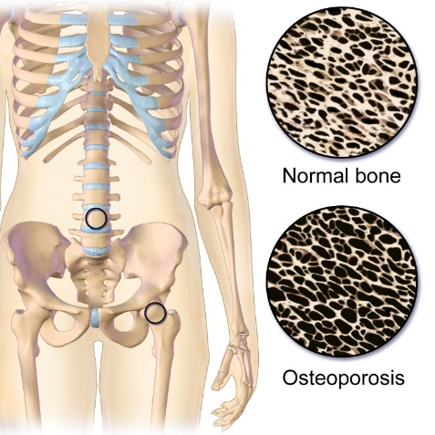Hoog zout gebruik
* Tekort aan vitamine D
  + Vitamine D3 bevordert absorptie van Ca in darm
  + Vast legging Ca en fosfaat in botten oiv vit. D
  + Constant houden van het Serum calciumniveau
  + Bevordert de terugresorptie van Ca in de nieren
* Tekort vitamine K
* Roken
* Gebrek aan lichaamsbeweging
  + Prikkel om bot aan te maken ontstaat door de druk die uitgeoefend wordt op de Skeletspieren
* Hoog zoutgebruik

## Risicogroepen osteoporose, vitamine D tekort

Dagelijks 10 microgram vitamine D extra wordt gebruikt door:

Vrouwen van 4 tot 50 jaar of mannen van 4 tot 70 jaar die een donkere huidskleur hebben of onvoldoende buitenkomen;

Vrouwen vanaf 50 jaar en mannen vanaf 70 jaar die een lichte huidskleur hebben en voldoende buiten komen

Dagelijks 20 microgram vitamine D extra wordt gebruikt door:

* Personen die osteoporose hebben of in een verzorgings- of verpleeghuis wonen;
* Vrouwen vanaf 50 jaar en mannen vanaf 70 jaar die een donkere huidskleur hebben en onvoldoende buitenkomen;
* Vrouwen vanaf 50 jaar die een sluier dragen.

## Preventie osteoporose

* Voldoende (belast) bewegen
* Niet roken
* Gezonde voeding
* Vitamine D (10- 20 (bij 70 jaar en ouder) mcg) in combinatie met Calcium verlaagt risico op heupfracturen en totale fracturen.
* Vitamine K, geen wetenschappelijk bewijs voor preventieve werking van extra vitamine K.
  + Vitamine K speelt een rol bij de botopbouw
  + Aanmaak in dikke darm
  + Geleverd door voeding
  + Aanwezig in groene groenten, zuivelproducten, vlees en eieren
  + Momenteel geen wetenschappelijk bewijs dat het slikken van vitamine K supplementen botbreuk bij ouderen doet verminderen

# Maag-darmproblemen bij ouderen

## Oorzaken

1. Maagzuurproductie ↓ dan krijg je …
2. 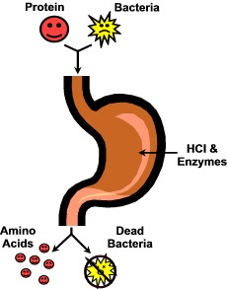Atrofische gastritis (maagslijmvlies ontsteking) (alles met itis: is ontsteking)
3. Maagoperatie heb je hiervoor nodig om de gaten (die zijn ontstaan te dichten)
4. Gevolg is: Verminderde opname voedingsstoffen

## Gevolgen

1. Tekort vitamine B12
2. Tekort foliumzuur, calcium en vitamine D door lagere absorptie
3. Lagere absorptie van non-haemijzer
4. Lagere absorptie van Zink
5. Obstipatie door gebrek aan voedingsvezel

## M-DP: Vitamine B12

Vitamine B12

Te kort Vitamine B12

* Bloedarmoede of pernicieuze anemie
* Macrocytaire anemie
* Degeneratie zenuwcellen in ruggemerg en perifere zenuwen, zoals tintelingen in de vingers (paraestesie), geheugenverlies

Risicogroepen:

* Mensen die geen intrinsic factor (geproduceerd door het slijmvlies van het onderste deel van de maag, zonder deze factor ontstaat macrocytaire anemie.)
* Mensen met resorptiestoornissen
* Na ileumresectie
* Veganisten
* Ouderen

## M-DP: Foliumzuur

Functies foliumzuur:

* Foliumzuur nodig bij productie van het erfelijk materiaal DNA.
* Foliumzuur en vitamine B12 betrokken bij de vorming van rode bloedcellen.

Te kort foliumzuur:

* Megaloblastische bloedarmoede
* Gebrek aan eetlust
* Aangeraden om supplementen te nemen!

Te veel foliumzuur

* Hoge inname foliumzuur kan een tekort aan vit. B12 verbergen

### Foliumzuur in de voeding

Van nature in voedingsmiddelen: folaat

* Peulvruchten, bladgroente, volkorenbrood
* Opname foliumzuur uit voeding 50%

Synthetisch foliumzuur in verrijkte voedingsmiddelen:

* pteroylmonoglutaminezuur (PGM)
* Opname foliumzuur uit verrijkte producten is 85%

Foliumzuur in supplementen (PMG)

* Opname foliumzuur uit supplementen op een lege maag is 100%

**Van foliumzuur mag 100 microgram per 100 kcal worden toegevoegd**

## M-DP: Voedingsvezel

Functies voedingsvezels:

* Invloed op spijsverteringskanaal o.a.:
  + Mond: speeksel, tandplaque
  + Maag: maagontlediging vertraagd

🡪 verzadigd gevoel

* + Dunne darm: vertraging vertering en absorptie
* Voedingsvezel in dikke darm
* Oplosbaar: bacterieële gisting, daardoor volume toename ontlasting
  + Toename gassen 🡪 druk
  + Galzure zouten/vetzuren komen vrij 🡪 laxerend
* Onoplosbaar: vocht binden 🡪 volume vergroting

**Totaal effect:**

* Faeces zachter, volume vergroot, passage sneller

Te kort voedingsvezels door weinig onverteerbare delen, te weinig vocht. Gevolg:

* Obstipatie
* Buikpijn, opgeblazen gevoel, gebrek aan eetlust, diverticulose/diverticulitis

Te veel voedingsvezels:

* Lagere opname van mineralen

In wateroplosbaar voedingsvezel:

* pectine, guargom, inuline, (hemicellulose)
* m.n. in groenten en fruit

In water onoplosbaar voedingsvezel:

* cellulose, hemicellulose, lignine m.n. in granen

# Cognitieve achteruitgang of dementie

* Een verhoogd plasmahomocysteïne-gehalte ​​wordt in verband gebracht met het krijgen van cognitieve stoornissen en dementie op latere leeftijd.
* Verlaging van een verhoogd plasma- homocysteïnegehalte door:
* Dagelijks slikken van vitamine B6, B12 en foliumzuur
* *Heeft dit slikken een gevolg op cognitieve stoornissen en dementie???*

# Gezichtsstoornissen

Door veroudering:

* Staar: vertroebeling ooglens
  + <https://www.youtube.com/watch?v=ZqsReY-Cbvk>

Conclusie van onderzoek

Op grond van de gevonden resultaten concludeerden de onderzoekers dat het eten en niet het slikken van vitamine E de kans op het krijgen van leeftijdsgebonden staar verlaagde.

* Vitamine E

In vet oplosbare vitamine

Vitamine E zit in zonnebloemolie, dieethalvarine, dieetmargarine, brood, graanproducten, noten, zaden, groenten en fruit.

* Leeftijdsgebonden Macula Degeneratie (LMD): afname gezichtsscherpte
  + <https://www.youtube.com/watch?v=GOY4ESOiTkc>

# Obesitas

* Aantal mensen met obesitas stijgt tot 60-70 jaar, daarna afname.
* Kans op DM type II 5-12 keer zo groot
* Kans op hart- en vaatziekten 1-2 keer zo groot
* Grotere kans op
  + Dikke darmkanker
  + Artrose (degeneratie gewricht)
  + Aandoeningen ademhalingsorganen
* Minder kans op osteoporose
* Een beperkt gebruik van alcohol heeft een beschermende werking op het krijgen van een beroerte, diabetes type 2 en dementie. Dit voordeel slaat al snel om als er te veel wordt gedronken.

**Babyvoeding WK 1.6.**

**Leerdoelen**

* flesvoedingen voor zuigelingen vergelijken met borstvoeding ten aanzien van voedingsstoffen samenstelling, zuigactiviteit van het kind en beleving door moeder en kind en daaruit de voordelen van borstvoeding destilleren
* Beschrijven welke problemen (te vroeggeboren en allergieën) leiden tot vervanging van zuigelingenvoeding.
* beschrijven welke problemen (te vroeggeboren, en allergieën) leiden tot vervanging van gewone zuigelingenvoeding en eventueel zelfs van borstvoeding
* de gebruiksaanwijzing op de verpakking beoordelen en eventueel verbeteren zodat deze is aangepast aan hetgeen er door consumenten in de keuken wordt gedaan met voeding
* Benoemen gezondheidsvoordelen LC-PUFA’s, pre- en probiotica en nucleotiden.
* Beschrijven welke regels en gedragscodes er zijn voor de fabrikant van zuigelingenvoeding.
* het belang van verrijkte producten analyseren
* sensorische voorkeuren beschrijven

# Fysiologie

## Na de geboorte

Goede zuigelingenvoeding geeft de baby:

* Genoeg voedingsstoffen om mee te groeien.
* Biedt bescherming tegen ziekte.
* Is makkelijk te verteren.
* en bevat speciale voeding voor de hersenen

Baby

* Gem. bij geboorte 3500 g zwaar en 51 cm lang
* Energie- en eiwitbehoefte per kg lichaamsgewicht is hoog.
* Groei van skelet: calcium

## Babyvoeding

Vitamine K suppletie (bloedstolling)

* Bloedingen zijn bij zuigelingen soms dodelijk, vandaar vitamine K suppletie
* direct na geboorte eenmalig alle baby’s
* borstvoeding: vanaf tweede week – 3 maanden dagelijks 25 microgram

Vitamine D suppletie: (tegen rachitis)

* na 2-3 weken bij borstvoeding
* soms direct na geboorte
* afhankelijk zon en huidskleur

Vocht

* relatief groot lichaamsoppervlak: gevoelig voor vochtverlies of geringe vochtopname

# Borstvoeding vs. flesvoeding

## Moedermelk VS Kunstvoeding

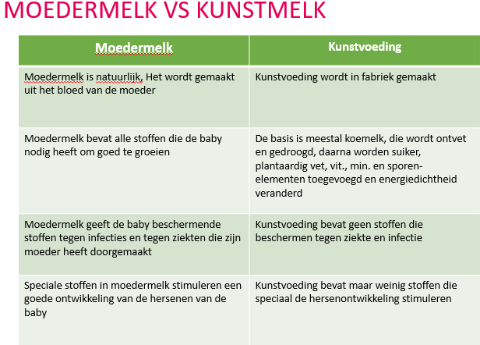

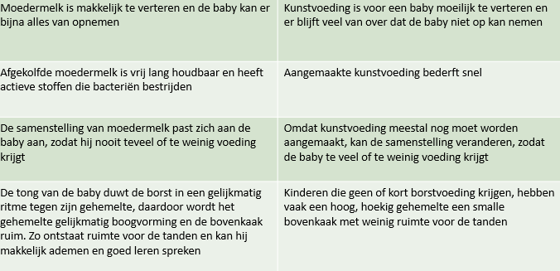

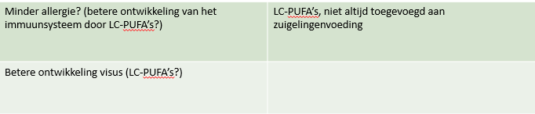

## Borstvoeding

* 80% start met borstvoeding,
  + 20% niet vanwege, te pijnlijk, kind bepaald wanneer jij borstvoeding moet geven, hormonen, medicijnengebruik.
* na 3 maanden nog slechts 47%
* Borst gevoede kinderen hebben minder maagdarmstoornissen zoals diarree, obstipatie en darmkrampen dan fles gevoede kinderen.
  + In de darmen van borst gevoede kinderen zitten veel bifidobacterien (deze bacteriën vormen zuren 🡪 zuren remmen groei van ziekteverwekkende bacteriën) dit omdat moedermelk veel FOS, GOS en substraten van bifidobacterien bevat.
* hele borst moet leeggedronken worden, want er zit in verschil in vitamines/mineralen in de borst (begin veel eiwit eind veel vet)
* moedermelk bevat gunstige vetzuursamenstelling 🡪 belangrijk voor ontwikkeling van de hersenen en netvlies.
* Het kind helpt de moeder ook, doordat zuigen van de baby aan de tepel wordt er oxytocine geproduceerd 🡪 helpt bij krimpen van baarmoeder, bloedvaten die bij bevalling zijn beschadigd sluiten sneller.
  + Vrouwen die borstvoeding geven hebben een lagere kans op reumatoïde artritis en borstkanker ook hebben ze minder moeite om op hun oorspronkelijke gewicht te komen.

### Melkproductie:

Bij borstvoeding spelen twee mechanismen een rol:

* Melkproductie (in de melkklieren m.b.v. Hormoon prolactine)
* Toeschieten van melk (samentrekken van de wanden van de melkklieren en melkkanaaltjes)

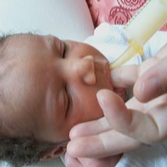Bij het geven van borstvoeding is er goede voorbereiding nodig. Soms is het nodig om voeding op gang te laten komen door voor te kolven. Het kind heeft aangeboren reflexen. De aangeboren reflex van het kind bestaat uit; zoekreflex, hapreflex, tongpunt-aanlegreflex, zuig- en bijtreflex en de slikreflex. Het kind zal in het begin hieraan moeten wennen, het is een enorme inspanning dus zal zelf vaker worden aangelegd (8-12 keer) (kan moeilijker zijn doordat de moeder platte of ingetrokken tepels heeft). Dit moet omdat in het begin de gevoeligheid van de borstklieren in de eerste dagen wordt bepaald. Als het kind niet van de borst kan drinken moet de melk worden gekolfd en via een sonde, spuitje of cupje of met vingervoeden (zie afbeelding) worden gegeven.

Het drinken wordt soms bemoeilijkt doordat het kind een te korte tongriem heeft. Bij de moeder ontstaan door de slechte drinktechniek gemakkelijk pijnlijke tepels en tepelkloven(als kind te lang aan tepel zuigt).

Een moeder kan te weinig melk produceren door een bepaalde oorzaken:

* Te weinig drinken
* Te weinig rust
* Gebruik van orale anticonceptiva
* Menstruatie (borstvoeding wordt tijdens menstruatie geremd)

Bij twijfel van ernstig tekort aan voeding, wordt aangeraden om naast borstvoeding ook nog flesvoeding te geven.

## Flesvoeding

* Volledige zuigelingenvoeding
* Afgeleid van koemelk

**Aanpassingen:**

* minder eiwit en mineralen (kind groeit trager dan kalf)
* aminozuurpatroon (wei- en caseϊnegehalte)
* vetzuursamenstelling
* meer koolhydraat (lactose)
* calcium/fosfor ratio
* toevoegen vitamines en mineralen

**Verder**:

* Opvolgzuigelingenvoeding, vanaf 6 maanden (meer ijzer en minder eiwit dan koemelk)
* Groeimelk ofwel peutermelk vanaf 1 jaar (gewone melk met vitamines en mineralen en eventueel plantaardige olie in plaats van melkvet)
* Bij flesvoeding wordt er gebruik gemaakt van intensief gehydrolyseerde kunstvoeding op basis van wei-eiwit of caseïne. Eiwitten zijn in kleine moleculen gesplitst (eiwithydrolysaat),

**Belangrijk om op te letten bij bereiding flesvoeding!**

* Doseringsfouten (te weinig of te veel poeder)
* Temperatuur
* Opwarmen flesvoeding
* Hygiëne
* Toedienen: fles scheefhouden.

### FV: Nieuwe ontwikkelingen

* galacto-oligosacchariden (GOS), fructo-oligosacchariden (FOS) in borstvoeding
* Prebiotische vezelmix van GOS/FOS als 9:1

Galacto Oligosacharide/ Fructo Oligosacharide stimuleren de groei van gezonde darmbacterieflora (bifidus en lacto bacillen) en daarmee het afweersysteem.

Een belangrijke factor die de groei van m.n. Bifidobacterien bevorderen in het darmstelsel van de zuigeling

* zuigelingen met risico voor atopie
* prospectief, dubbelblind, gerandomiseerd, placebogecontroleerd
* GOS/ FOS-supplement in hypoallergene voeding
* minder atopische dermatitis op 3 en 6 maanden?

**Functie nucleotiden:**

* In moedermelk komen van nature nucleotide voor
* Bouwstenen van DNA/RNA
* Nodig voor groei en functie cellen immuunsysteem
* Rol in energie metabolisme
* Rol in signaaloverdracht en enzymatische reacties

**Nucleotiden en te vroeggeboren baby’s:**

* Ondersteuning immuunsysteem
* Cellulaire immuniteit verbetert
* Humorale immuniteit verbetert
* Risico op diarree neemt af

**LC-PUFA’s**

* …lange keten meervoudig onverzadigde vetzuren waaronder de Omega 3 en 6
* Deze zijn van belang voor de ontwikkeling van de hersenen

# Flesvoeding met specifieke eisen

## Prematuren: (te vroeggeboren)

* hogere energiedichtheid
* meer eiwit
* meer vitamines, mineralen

Tegen: Spugen, braken, gastro-oesofageale reflux:

* indikmiddel (johannesbroodboompitmeel: koolhydraat dat zich niet verteert in de maag)

## Koemelkeiwitallergie (als kind onrustig is of huilt veel)

* eiwithydrolysaten (hydrolysatoren: eiwitten gesplitst tot korte-keten peptiden (neem je dan sneller op))
* wei-eiwithydrolysaat
* caseϊne-hydrolysaat
* vaak ook soja-eiwitallergie (gaat samen met koelmelkeiwitallergie, kruisallergie)

## Lactose-intolerantie

* lactosevrije zuigelingenvoeding
* eiwit in vorm van caseϊnen

Indien ook eiwithydrolysaten niet worden verdragen:

1. Oligomere voeding (ernstige verterings- en absorptiestoornissen)(alles wordt gehydrolyseerd)

* Eiwitten zijn oligopeptiden en vrije aminozuren
* Vetten: LCT en MCT
* Koolhydraten: dextrine-maltose

2. Monomere voeding

* Allergie + enteropathie
* Alleen vrije aminozuren

## Fenylketonutie (pku)

Is een ongeneeslijke, erfelijke stofwisselingsziekte. Gelukkig kan PKU, als het tijdig ontdekt wordt, goed behandeld worden. Daarom worden vrijwel alle baby's in Nederland binnen 8 dagen na de geboorte met de hielprik gecontroleerd op PKU/HPA (Hyperphenylalanine of HPA is een lichtere vorm van PKU).

## Hypothyreoïdie

* Tekort schildklierhormoon
* Leidt tot geestelijke achterstand

Sinds 1974 wordt in Nederland de hielprik uitgevoerd. Alle pasgeboren baby's dienen op hun 5e levensdag op o.a. deze aandoeningen te worden gescreend door middel van deze hielprik

# Reclame, etiketteren en wetgeving

* Er mag geen reclame worden gemaakt voor volledige zuigelingenvoedingen, want borstvoeding wordt gezien vanuit de regering als beste voor de baby)
* Claims alleen m.b.t. samenstelling (bv lactosevrij)
* Etiket: naast ingrediëntendeclaratie ook exacte voedingswaarde
* Additieven alleen indien noodzakelijk
* Geen aroma’s, vermelding biologische productie, verontreinigingen

## Bijvoeding

* vanaf 4 mnd.: zacht groente, fruit, sap of moes (peer, banaan, perzik, meloen, bloemkool, wortel)
* tot 6 mnd.: geen gluten
* vanaf 6 mnd.: meer fruitsoorten (sinaasappel), meer soorten groente; let op nitraatrijke groente en gasvormers
* opvolgmelk voor pap tot 0,5 l per dag tegen een jaar
* eind eerste jaar ook aardappelen, rijst, pasta, peulvruchten, licht bruinbrood, vlees, vis, kip

Van fijn naar grof

Van kleine naar grote porties

## Bijvoeding en overgevoeligheid

* Bijvoeding niet voor 6 mnd.
* Na 6 mnd. geen pinda’s, zaden, pitten, kippenei, vis, noten, soja, tarwe
* Na eerste jaar steeds meer met de pot mee-eten.

**Kindervoeding WK 1.7.**

**Leerdoelen**

* Bij peuters de oorzaken van tandcariës voor dit probleem verstandige snacks ontwerpen
* het weigeren van eten door peuters analyseren en daarvoor mogelijke oorzaken en oplossingen geven
* de oorzaken van peuterdiarree beschrijven
* De oorzaken van overgewicht analyseren
* Het alcoholgebruik onder jongeren en de gevolgen voor de gezondheid beschrijven

# Energiebehoefte

Energiebehoefte bij kinderen in MJ/KG/PD

M V

1 t/m 3 jaar 5,0 4,7

4 t/m 8 jaar 7,2 6,5

9 t/m 13 jaar 10,6 9,5

14 t/m 18 jaar 14,0 10,4

* Energiebehoefte stijgt bij toename leeftijd.
* Energiebehoefte per kg lichaamsgewicht daalt.

# Peutervoeding

## Fysiologie peuters (1,5-4 jaar)

**Peutervoeding**

* Groeien met 10 cm per jaar en het gewicht neemt toe met 2 kg per jaar.
* Peuters beginnen met lopen en worden veel actiever
  + Spiervorming
  + Veel energiegebruik
* Kleine maag 🡪 frequente kleine maaltijden
* Soms weigeren ze te eten.
  + Vaak hebben ze dan door de dag heen lopen snacken en hebben ze s ’avonds geen honger.
  + grilligheid: ineens afkeur voor voedingsmiddel
  + eetstoornissen
  + soms is je kind aan het einde van de dag een beetje humeurig, oorzaak kan moeheid zijn maar ook een lage bloedglucosespiegel (hypoglykemie) 🡪 geef je kind wat eten voor het avondeten, zodat de bloedsuikerspiegel omhooggaat. Daarnaast kan het ook voorkomen dat ze sacherijnig worden en dan eten gaan weigeren.
  + Sfeer aan tafel heeft ook een rol, niet te veel verplichten “je eet je groenten op, anders geen toetje. “proberen te vermijden!
  + Gebruik eten niet als machtsmiddel.
  + Als je op jonge leeftijd overgewicht hebt, krijg je hier later ook last van.
* Smaak nog in ontwikkeling (bitter is veel bitterder)
* Peuters hebben een minder goede weerstand waardoor er grotere kans is op voedselinfecties, daarom:
  + Geen rauwe eieren
  + Geen rauw vlees
  + Geen gerookte vis of schaal en schelpdieren die rauw zijn
  + Belangrijk: goede hygiëne en verhitting

## Peuterdiarree

* Acute diarree oorzaak:
  + Rotavirus 🡪 door te weinig vocht, glucose, Na, K (ORS= een soort van powershot, bevat veel suiker en zout)
* Chronische diarree oorzaak:
  + Te weinig vet, vezel
  + Te veel vocht
    - Te veel vruchtensap; vooral appelsap
  + 🡪 Vitamine D en ijzer onder aanbeveling

# Kleutervoeding

* 4-6 jaar
* Slecht eten zet soms door meer mee-eten in gezinsverband
* Snoepgedrag ontwikkelt zich:
  + vooral zoet snoep
  + langzaam meer hartige snacks
  + lusten ook heel zuur
  + Frisdrankgebruik
* Kleur voedsel bepaalt voorkeur van kinderen

## VCP Peuters en Kleuters (1,5-6 jaar)

**VCP-jonge kinderen:**

* Aandeel verzadigd vet te hoog
* Aandeel vezels te laag
* Vitamine D te laag
  + Jonge kinderen en zuigelingen hebben een verhoogde behoefte vitamine D.
  + Verhoogd risico op rachitis, (afwijkingen aan het beenderstelstel door onvoldoende mineralisatie van het botweefsel)
  + Adequate inname van 10 mcg per dag 🡪 met deze hoeveelheid wordt rachitis voorkomen.
* ijzer aan lage kant
* Foliumzuur aan de lage kant
* Bijna de helft van de kinderen gebruikt supplementen

### Voedingswaarden:

* De gemiddelde inname van energie 6196 kJ (1473 kcal)
* De totaalverdeling in energiepercentage van E, V en K is goed
* max. 10 en% VV door meerderheid kleuters (4-6 jaar) overschreden.
* Voor 2-3-jarigen richtlijn max.15 en%. Door 2% van de peuters overschreden.
* Inname transvetzuren bij 10% van de 4-6-jarigen hoger dan 1 en%. Voor jongere kinderen geen richtlijn voor transvetzuren.

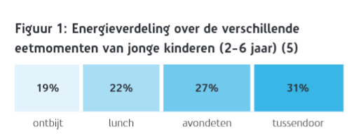**Energieverdeling per eetmoment**

# Schoolkinderen

* Eetproblemen over, vaak altijd honger.
* Zakgeld 🡪 zelf snoep en snacks kopen en eigen eetstijl ontwikkelen
* Snacks, snoep, frisdrank favoriet
* Nog gevoelig voor informatie over voeding op school

## VCP -schoolkinderen

* Zoutinname te hoog
* Kaliuminname aan de lage kant
* Soms te weinig vitamine D en te weinig groente en fruit
* Vezelinname aan de lage kant
* te lage inname vis

## Adviezen JGZ voor preventie overgewicht

* Gezonde voeding volgens richtlijnen voedingscentrum
* Zo min mogelijk gezoete dranken
* Dagelijks ontbijten
* Zo min mogelijk fastfood
* Energierijke tussendoortjes beperken
* Voeding niet gebruiken als beloning of straf
* Eten op vaste tijden
* Eten en tv kijken niet combineren

Puberteit

Problemen:

Kinderen worden steeds dikker!

* Ontbijten schiet er vaak bij in 🡪 veel snoepen
* Afzetten tegen ouders, nog meer eigen eetstijl
* Meisjes lijnen veel 🡪 anorexia nervosa
* Alcoholgebruik, soms verontrustende hoeveelheden (sociaal drinken (3-8 glazen)of zelfs Bing drinken (5-6 glazen of meer in korte tijd))
  + Alcohol tast het brein aan
  + Kinderen en jongeren zijn gevoeliger voor negatieve gevolgen van alcohol, het lichaam is nog in ontwikkeling
  + Jongeren raken door alcoholgebruik eerder ontremd en kunnen dingen doen waar ze later spijt van krijgen
  + Alcoholgebruik kan ook leiden tot gewenning en verslaving
* Te weinig lichaamsbeweging
* Te veel tussendoortjes
* Te veel frisdranken
  + Ook de hoeveelheid energydrankjes is verontrustend. Er zit veel cafeïne in, waardoor ze last kunnen krijgen van slapeloosheid, concentratieproblemen, hyperactiviteit en hartkloppingen.

**Oorzaken overgewicht kinderen:**

* Frisdranken en snoepgoed
* Weinig beweging (veel computerspelletjes)

## Tandcariës

Ontstaat door te veel snoepgoed.

**Advies:**

* 0-2 jaar: 1x per dag poetsen met fluoride peutertandpasta
* 2-5 jaar: 2x per dag poetsen met fluoride peutertandpasta
* Jaar: 2x per dag poetsen met fluoridetandpasta

**Ondervoeding WK 1.1.**

Leerdoelen:

* de risico’s op en financiële gevolgen van (klinische) ondervoeding beschrijven
* de mogelijkheden om (klinische) ondervoeding met verrijkte producten en ander maatregelen zoveel mogelijk te verminderen

**Dieetleer**

* het standpunt van de verzekeraar analyseren ten aanzien van klinische ondervoeding

# Wat is ondervoeding?

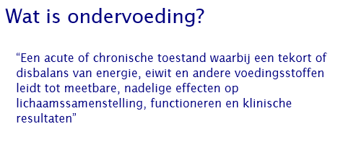

Ondervoeding wordt wel gedefinieerd als

* Lage BMI
* < 18,5 (< 65 jaar)
* < 20 (> 65 jaar)

Onbedoeld gewichtsverlies

* 10% onbedoeld gewichtsverlies in de laatste 6 maanden
* 5% in de laatste maand

Bij mensen met kanker wordt vaak >5% in de laatste 6 maanden aangehouden

# Oorzaken ondervoeding

|  |  |
| --- | --- |
| **MEDISCHE OORZAKEN**   * Ziekte (aids, kanker, anorexia, ziekte van Crohn) * Verminderde smaak, geur, eetlust * Gebitsklachten * Slikproblemen * Ontregeling honger- en verzadigingsgevoel * Verstoorde vertering en absorptie * Pijn * Dementie * Bijwerkingen medicatie * Alcoholisme * Brandwonden * Ouderdom | **FYSIEKE OORZAKEN**   * Verminderde mobiliteit * Vermoeidheid * Verstandelijke handicap   **PSYCHISCHE OORZAKEN**   * Angst * Depressie * Verminderde cognitie   **SOCIALE FACTOREN**   * Eenzaamheid * Verdriet * Armoede |

# Ondervoeding

Komt door:

1. Verminderde inname (anorexia, tekorten (dit heet depletie))
   * Tekort van eiwit heet: Kwashiorkor
   * Tekort energie en eiwit: Marasmus
   * Tekort aan vitaminen en mineralen: Deficiëntieziekten.
2. Verhoogde behoefte (koorts, wonden, stress)
3. Abnormale verliezen (diarree, wondvocht)

Onderscheid tussen:

* onvoldoende voedselinname 🡪 chronische ondervoeding bv. Anorexia
* ondervoeding door ziekte 🡪 acute ondervoeding bv. bij ernstig zieke patiënten door fysieke stress, na een zwaar trauma of grote operatie, bij ernstige infectie

### Chronisch

Bij chronische ondervoeding gaat de mens als ware in hongerstaking gaan, men eet niks meer drinkt alleen water. Het kan wel 2-3 maanden duren voordat een mens overlijdt aan ondervoeding. Dit omdat het lichaam beschikt over voorraden en het lichaam kan het metabolisme aanpassen, zodat het zuinig omgaat met de reservevoorraden. Je hebt de volgende energie- en eiwit besparende mechanismen:

* Overschakelen op vetverbranding; vorming van ketonlichamen
* Hersencellen gaan over op verbranding van ketonen (hersencellen halen energie uit ketonlichamen)
* Verlagen van het basaalmetabolisme (minder energie verbruiken)
* Beperkte gluconeogenese: Beperkte en selectieve eiwitafbraak

## Acuut

Ontstaat bij ernstige zieke patiënten door fysieke stress: na een zwaar trauma of grote operatie, bij ernstige infectie en sepsis. Acute ondervoeding is anders dan chronische ondervoeding. Namelijk.

* Alles in het lichaam is gericht op het bestrijden van de infectie, het herstellen van de weefsels dat kapot of verloren is gegaan
* Het basaalmetabolisme is verhoogd, het lichaam heeft meer energie nodig
* De reservevoorraden worden aangesproken
* Vet en ook eiwitten worden afgebroken
* Een verhoogde afbraak van eiwitten om in de behoefte aan aminozuren voor het immuunsysteem en voor wondgenezing te voorzien (wordt metabole stressrespons genoemd)
  + Deze respons is een noodzakelijk antwoord op de ziekte en wordt geregeld door de zogenoemde stresshormonen (adrenaline, glucagon, corticosteroïden). Omdat er een versterkte afbraak is van eiwitten is er sprake van katabole stress. (effect is dat eiwitvoorraden snel uitgeput raken)
    - Wanneer sepsis ontstaat neemt de metabole stress sterk toe en kan korte tijd de levensbedreigende situatie van *Multiple organ dysfunction syndrome* (MODS) ontstaan. Hart, lever en andere organen werken niet meer goed. Wanneer lange tijd geen voedsel via maag-darmkanaal binnen komt, verliest de darmwand z’n functie🡪 ontstaat sepsis 🡪 MODS.
  + Korte periode van katabole stress (3-4 dagen) is normaal na een operatie of trauma. Als deze periode langer aanhoudt bestaat de kans op eiwitondervoeding.

# Gevolgen van ondervoeding

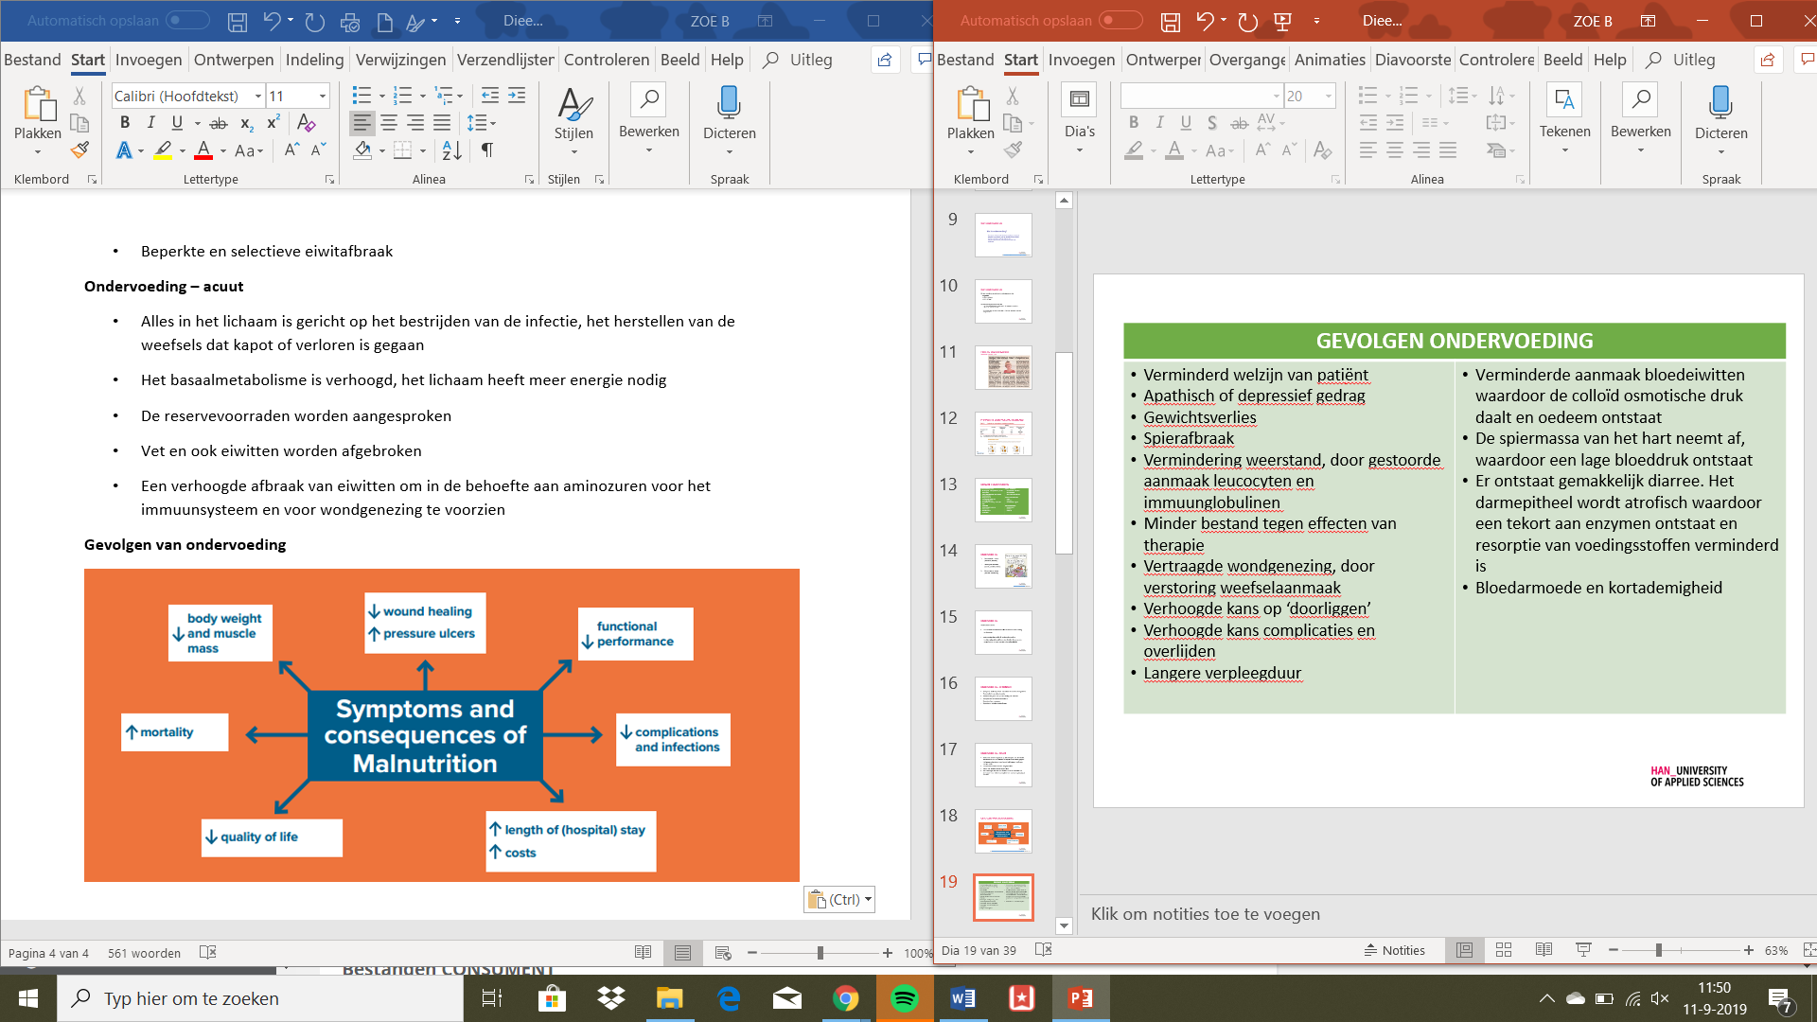

# Vormen van ondervoeding

## Sarcopenie

* Afname van spierkracht en spiermassa
* Mobiliteitsstoornissen
* Primaire Sarcopenie: veroudering
* Secundaire Sarcopenie: verminderde activiteit, voeding- en ziekte gerelateerd.

**Oorzaak Sarcopenie**

* Verminderde productie van o.a. testosteron en groeihormoon als gevolg van leeftijdstoename
* Lichamelijke inactiviteit
* Lage eiwitinname en vitamine D

**Gevolgen Sarcopenie**

* Verminderd fysiek functioneren
* Valrisico wordt hoger
* Algemene dagelijkse levensverrichtingen (ADL) worden minder
* Minder snel herstel bij ziekte

**Risicogroepen**

* Ouderen
* Bedlegerige patiënten

## Cachexie

Ernstig verlies van spiermassa, en verlies van eetlust (anorexia) door metabole veranderingen als gevolg van ziekte/ toename van cytokinen). Door hormonale veranderingen is er een versterkte afbraak en verminderde opbouw van eiwit waardoor de spiermassa snel afneemt. Cytokinen veroorzaken bovendien insulineresistentie 🡪 opbouw van spiercellen geremd.

**Oorzaken Cachexie**

* Ernstige ziekten zoals: hartfalen, kanker, infectie, brandwonden, aids

**Gevolgen cachexie**

* Snellere achteruitgang
* Lagere levensverwachting

**Risicogroepen:**

* Kankerpatiënten (pancreaskanker, longkanker)

## Wasting

Bij wasting is er sprake van verlies van zowel het spier- als de vetmassa door ernstig tekort aan voeding

**Oorzaken wasting**

* Zeer diverse oorzaken:
* Alcoholisme, Eenzaamheid, Verwaarlozing, Mensen met bepaalde tumoren (KNO)
* Anorexia nervosa

**Gevolgen wasting**

* Gewichtsverlies, Verlies spiermassa, Verlies totale vetmassa, Verminderde activiteit, Lagere basaalmetabolisme

## Overeenkomsten en verschillen

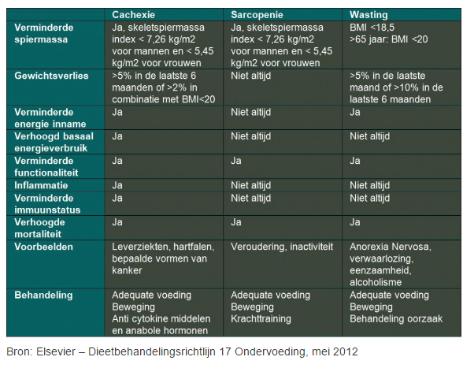

# Preventieve opsporing en bepalen van de voedingstoestand

**Preventieve opsporing**

* Hoe eerder de kans op ondervoeding onderkend wordt, des te beter het lukt om de patiënt in een goede voedingstoestand te houden of te brengen
* 5% onbedoeld gewichtsverlies in een maand en meer dan 10% in 6 maanden duidt op ondervoeding.
* BMI is een belangrijke indicator

**Bepalen van voedingstoestand**

Om een patiënt met ondervoeding te behandelen is het belangrijk om de oorzaken te weten:

* Via meetinstrumenten: SGA, MNA en CGA. Daarnaast wordt er ook gebruikt gemaakt van een klinische blik op de patiënt.
* Voor het stellen van een diagnose moet de inname en behoefte van energie en eiwit worden bepaald, hoeveelheid vet- en spiermassa van het lichaam
  + Omtrekmaten zijn een indicatie voor de hoeveelheid vet- en spiermassa van het lichaam. Zoals,
    - Bovenarmomtrek, bio-elektrische impedantiemeting, Dexa (dual X-ray absorptiemetry), BOPPOD (sporters), huidplooimeter,

**Behandeling van ondervoeding**

* Behandeling gericht op oorzaken
* Wordt ondervoeding veroorzaakt door ziekte of te weinig voedselinname?
* Spelen medische of sociale factoren een rol?

**Manieren van behandeling:**

* Voedingstherapie gericht op adequate voeding (voeding met voldoende energie en voedingsstoffen)
* Bij ernstige ziekte en geen kans op herstel wordt er gekozen voor palliatieve voeding of wordt ook wel comfortvoeding. Gericht op korte termijn,
* Bij patiënten die lange termijn niks hebben gegeten, en complicaties krijgen tijdens het eten. Dit wordt ook wel de hervoedingsyndroom genoemd, er moet dus strikt gemonitord worden en kleine maaltijden worden gegeven.
* Een andere mogelijkheid voor voeding is enterale voeding, als de patiënt geen baat meer heeft bij comfortvoeding.

## Energie-eiwit verrijkt dieet

Bij ondervoeding mist de patiënt bepaalde vitaminen, mineralen en heeft ie een tekort aan energie. D.m.v. een energie-eiwit verrijkt dieet komt de patiënt in een betere voedingstoestand. Belangrijkst bij EE-dieet is zorgen voor voldoende energie. Een volwassenen heeft een energiebehoefte van 30-35 kcal per kg ideaal lichaamsgewicht.

Extra eiwit is nodig voor de aanmaak van weefsel, bloedeiwitten en eiwitten die een rol spelen bij de afweer. Eiwitbehoefte kan worden bepaald door het berekenen van het stikstofverlies in de urine en eventuele extra verliezen via fistels, drains en diarree.

Een verhoogde behoeft aan vitamines en mineralen is afhankelijk van de voedingstoestand en de situatie van de patiënt. Vaak is er naast een hoge behoefte van voedingstoffen ook een behoefte aan vocht.

**Toepassing:**

* Niet alleen drie maaltijden ook tussendoormaaltijden zijn nodig
* Extra koolhydraten in de vorm van brood/pap en aardappelen/rijst/pasta.
* Extra vet in de vorm van extra boter/margarine/room, volle melkproducten, scheutje olie door de rauwkost, nootjes enz.
* Eiwitten in de vorm van melk, melkproducten, kaas, vlees, vis, eieren en noten.
* Lichaamsbeweging is noodzakelijk om verlies van spiermassa tegen te gaan
* Voldoende vocht tegen obstipatie en een opgeblazen gevoel.
* Dextrine -maltose in plaat van suiker in zoete gerechten.

**Dieetpreparaten** kunnen helpen als met gewone voeding het niet lukt om voldoende energie en eiwit binnen te krijgen. Onderscheid tussen modules en drinkvoedingen

* *Modules:* poedervormige of vloeibare preparaten die toegevoegd worden om de voeding met een of enkele voedingsstoffen te verrijken. Zo zijn er modules dat die veel koolhydraten bevatten in de vorm van dextrine-maltose (voedingssuiker bevat evenveel energie als suiker).
* *Drinkvoeding:* kant- en klare vloeibare voeding. In kleine volume bevat veel energie, eiwitten en micronutriënten. Kan worden verwerkt bij tussendoortjes of bij maaltijden. Nadelen zijn snelle verzadiging en smaak.

## Voedingsvezelverrijkt dieet

Bij veel maag-darmziekten wordt een vezelrijke voeding geadviseerd, enkele maag-darmziekten- en klachten waarbij een vezelrijke voeding zinvol is:

* Obstipatie: dieet maakt ontlasting soepeler, volumineuzer en gemakkelijker uit te scheiden. Zowel oplosbare als onoplosbare vezels spelen een rol
* Reflux: door het dieet neem de intra-abdominale druk af
* Prikkelbaredarmsyndroom (IBS): dieet kan ontlastingspatroon normaliseren; zowel obstipatie als (paradoxale) diarree
* Diverticulose: dieet neemt de druk in de darm af en kunnen voedselresten gemakkelijk in de divertikels achterblijven
* Colostoma of ileo-anale anastomose: dieet heeft positieve invloed op consistentie en frequentie van ontlasting

**Kenmerken:**

* Bevat 30-40 gram voedingsvezel, kan worden verhoogd met 10-15 gram.
* Verhoging van vezelgehalte in voeding kunnen maag-darmklachten ontstaan, zoals buikkrampen, buikpijn, een opgeblazen gevoel en flatulentie. Door een de hoeveelheid vezels geleidelijk in de voeding te verhogen kan dit soort klachten verminderd worden.
* Vochtgehalte is ook van belang: 2 liter drinkvocht, min 1,5 liter. Voor ouderen minimaal 1,7 liter
* Als klachten niet afnemen kan worden onderzocht naar verdere intoleranties.

**Toepassing:**

* Vezelverhoging: groente, fruit, volkorenbrood, volkorenpasta, zilvervliesrijst, peulvruchten, noten/pinda’s, zaden en pitten. Variatie in vezels is het beste
* Verhoging in vocht: voorkeur voor water, thee en koffie.

Soms is het nodig vezelproducten (zemelen, lijnzaad, vezelpreparaten) te gebruiken:

* Als een vezelrijke voeding na 1-2 maanden geen resultaat heeft
* Bij kleine eters (ouderen) voor wie een vezelrijke voeding te volumineus is.
* Bij mensen met kauwproblemen of een slechte conditie, bij wie het eten veel moeite kost.
* Soms bij mensen die veel reizen.

**Kauw- en slikproblemen (dysfagie) les 3**

**Leerdoelen**

* de voeding technische uitgangspunten van het natriumbeperkt, energiebeperkt, eiwitbeperkt en het diabetisch dieet, energieverrijkt en eiwit verrijkt zodanig analyseren, dat hij in staat is het belang van speciale dieetproducten, zowel ten aanzien van de mensen die deze diëten volgen als het marktaandeel voor fabrikanten, te analyseren
* de behoefte aan, de bereiding technische uitgangspunten van en de gevolgen voor de voedings- en organoleptische waarde van voedingen met afwijkende consistentie analyseren
* andere methoden dan met de lepel of drinken om voeding te krijgen beschrijven en de gevolgen voor de samenstelling van producten voor deze voedingen te analyseren
* de begrippen dieet, dieetvoorschrift, dieetproduct en dieetpreparaat gebruiken en is in staat om de nomenclatuur voor de dieetindeling te hanteren
* het belang van diëten en dieetproducten voor een voedingskundig marketeer analyseren

# Kauw- en slikproblemen (dysfagie)

## Kauwproblemen- oorzaken

* Verlies tanden en kiezen, Kaakoperatie, Cariës, Tandvleesontsteking, Slecht passend gebit, Geen gebitsprothese, Verlamming, Ontstekingen van het mondslijmvlies

Als patiënt niet kan of mag kauwen:

* Vermijden harde, zure zoute scherp gekruide en koolzuur- houdende voedingsmiddelen
* Gemalen of vloeibare voeding aangevuld met energierijke en vezelrijke drinkvoeding
  + Warme maaltijd malen, Olvarit, Maaltijdsoep van maken, Pap

Aanvullen met energierijke drinkvoeding en evt. vezels met fijne structuur

# SLOKDARM- slikproblemen

**Taak slokdarm:** voedsel vervoeren van de mond naar de maag.

* Geen spijsverteringsenzymen
* Geen absorptie
* Wel productie van slijm:
  + Bescherming
  + toevoeging aan voedselbrij

**Oorzaken:**

* Mechanische belemmeringen
* Spierziekten, bv. afwijkingen aan de bovenste slokdarmkringspier
* Neurologische stoornissen
* Verlammingen
* Verstoorde slikreflex (MS, Parkinson)

**Complicaties slikproblemen**

* 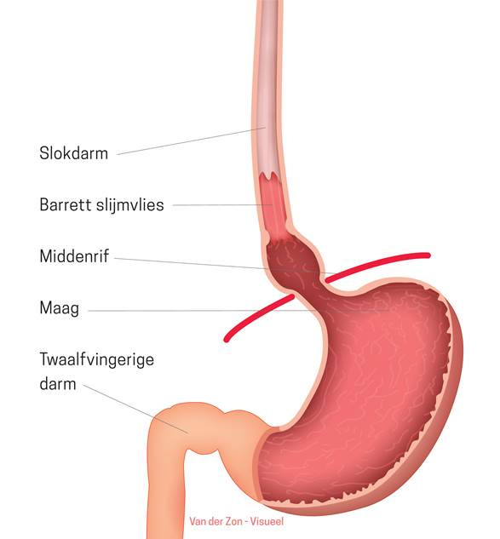Longontsteking na het verslikken, bijvoorbeeld als vaste stoffen of vloeistoffen in de luchtwegen en daarna de longen terechtkomen.
* Gewichtsverlies

**Bij dysfagie wordt aangeraden:**

* Gemalen voeding
* Dik vloeibare voeding gebruiken
* Bij volledige afsluiting van de slokdarm sondevoeding gebruiken

## Ziekte van Crohn

* Chronische ontstekingen van het MDK
* Oorzaken:
  + Erfelijkheid, Darmbacteriën, Leefstijl, bv roken

# Sondevoeding

* industrieel bereide vloeibare voeding,
* Kant en klare sondevoeding
* Via een neussonde toegediend.

## Verschillende vormen:

* *Polymere voeding*: bevat voedingsstoffen die afgebroken moeten worden in MDK
* *Oligomere en Monomere voeding*: voeding is reeds voor verteerd

## Diverse soorten:

* Vetbeperkt, Energieverrijkt (ondervoeding), Eiwit verrijkt (ondervoeding), Lactosevrij, Eiwitbeperkt

Vloeibare voeding lagere energiedichtheid, chronisch gebruik kan leiden tot ondervoeding

# Enterale en parenterale voeding

* *Enterale voeding*: vloeibare voeding toedienen via het maagdarmkanaal
* *Parenterale voeding*: vloeibare voeding wordt via de bloedbaan toegediend

Voorkeur enterale voeding indien mogelijk.

**Enterale voeding geeft minder complicaties**

1. Structuur en functie darm in stand houden
2. Betere benutting voeding waarschijnlijk door hormonale en enzymsystemen
3. Kleinere kans infecties
4. Goedkoper

## Enterale voeding

Bij:

* obstructies maagdarmkanaal, kaakfracturen, verlammingen, ernstige ziekte, operaties maagdarmkanaal, ondervoeding, dementie, anorexia nervosa

## Parenterale voeding

Bij:

* ernstige diarree, ernstig inwendige bloedingen, korte dunne darm, ontstekingen in de buik

# Vloeibare en gemalen voeding

Zelfgemaakte vloeibare voeding

* voordeel: grotere variatie in smaak
* nadeel: bewerkelijk

Industrieel bereide vloeibare voeding

* nadeel: kleinere variatie in smaak
* voordeel: gemak

## Nadelen- vloeibare en gemalen voeding

* minder aantrekkelijk uiterlijk
* minder variatie in consistentie, kleur en geur en smaak

**Voedingstofbeperkte diëten wk 1.7.**

# Voedingstoffenbeperkte diëten

## Energiebeperkt dieet

Onderdeel van de behandeling van overgewicht. Extra belangrijk bij overgewicht en diabetes type 2 en bij overgewicht en hypertensie. Berust op 3 pijlers voedingsvoorlichting, stimuleren van lichaamsbeweging en psychosociale begeleiding, zo nodig aangevuld met medicatie, ballontherapie en bariatrische chirurgie. Doel van dieet is afname van het lichaamsvet, abdominaal vet.

**Contra-indicaties voor dit dieet zijn:**

* *zwangerschap en lactatie*: dieet verhoogt kans op tekorten van voedingsstoffen.
* *Ernstige ziekte of trauma*: deze mensen vertonen een verhoogde gluconeogenese🡪 gemakkelijk negatieve stikstofbalans. Energiebeperkt dieet bevordert dit proces.
* *Eiwitbeperkte dieet:* eiwitbeperking alleen zinvol als er voldoende energie via voeding wordt opgenomen 🡪 tekort aan energie begint afbraak van lichaamseiwitten.

**Kenmerken en toepassingen:**

* Mate van energiebeperking is afhankelijke van energiebehoefte en de snelheid waarop men van lichaamsvet af wil.
* Wanneer energiegehalte lager dan 1400 kcal 🡪 voorziening van vitamines en mineralen marginaal 🡪aanvullen met een totaalpreparaat.
* Energiebeperking betekend vooral vermindering van vetten, alcohol en suiker.
* Nadelen aan te sterke vetbeperking:
  + Maaltijd met weinig vet geeft korte verzadiging🡪 eerder snacken
  + Verlagen hoeveelheid vet bevordert de glykemische index van de maaltijd 🡪 sterke bloedglucoseschommelingen 🡪 bevorderen die hyperinsulinemie en hongergevoel
  + Te streng dieet maakt voeding onnodig duur en saai
  + Streng dieet leidt makkelijk tot obstipatie
  + Te weinig vet in voeding kan leiden tot een tekort aan de vet oplosbare vitamines.
* Energiebeperkt dieet moet rijk zijn aan voedingsvezels. Veel variatie en let op portiegrootte

**Misverstanden:**

* Aanduiding ‘dieet’ op margarine en margarineachtige producten slaat op het soort vet (meer linolzuur, minder verzadigd vet) niet de hoeveelheid vet
* Bij halvanaise wordt ten onrechte gedacht aan minder vet, terwijl fritessauzen bevatten minder vet.
* Ook benamingen zoals lijn/ slank/yoghurt/light wekken de indruk van minder vet, terwijl dit niet zo is.

**Jojo-effect**: je gaat in het begin heel erg op je eten letten, daarna ga je weer terug naar je eigen routine. In het begin val je af daarna kom je weer aan, zodra je merkt dat je afvalt dan ga je weer diëten.

## Natriumbeperkt dieet

**Indicaties van een natriumbeperkt dieet:**

* *Vochtretentie*: Door natriumbeperking verminderen vochtretentie en daardoor het oedeem en hypertensieoorzaken (hartfalen, nier- en/of lever insufficiëntie, syndroom van Cushing).
* *Essentiele hypertensie*: indien patiënt ‘zoutgevoelig’ is. Natriumbeperking daalt de bloeddruk.

**Kenmerken:**

* Dieet voor:
  + Hypertensie en nierinsufficiëntie (soms)
  + Natriumgevoelige personen (ouderen)
* Een beperking van 2400 mg natrium komt neer op maximaal 6 gram zout.
* Maak gebruik van natriumarm broodbeleg/broodsoorten.
* Natriumhuishouding gaat nauw samen met kaliumhuishouding

**Adviezen:**

* Kies voor natuurlijke smaak bij maaltijden (rauwkost bij de maaltijden)
* Maak gebruik van uitgesproken smaak van bepaalde voedingsmiddelen
  + Kruiden, specerijen, ui, prei, knoflook, paprika, rucola, tomaat, radijs, noten.
* Bereid voedsel zonder verlies van smaak (groenten koken in weinig water)
* Gebruik van jodiumproducten is aan te bevelen
* Maak gebruik van zoete, zure of zoetzure smaak in gerechten
* Pas andere bereidingsmethoden toe (roosteren, grillen, roerbakken, fonduen)
* Strenge natriumbeperking moeilijk vol te houden door weinig smaak en natriumbeperkte producten zijn duurder.

## Eiwitbeperkte dieet

**Functie nieren:**

Verwijderen afvalproducten, uitscheiding overtollige hoeveelheden water en microvoedingstoffen en hormoonhuishouding (activatie vt. D en stimuleren aanmaak rode bloedcellen).

**Bij nierfalen:**

* *Chronisch nierfalen*: optreden van chronisch ongeneeslijke vernietiging van het nierweefsel die tot de dood leidt tenzij dit door een kunstnier of niertransplantatie opgelost wordt.
* *Acuut nierfalen:* treedt plotseling op en is te genezen: kan ontstaan tijdens overdoses bepaalde geneesmiddelen, als complicatie na een operatie.

**Indicaties voor eiwitbeperkte dieet:**

* *Nierfunctiestoornissen*: nier is in onvoldoende staat om toxische afbraakproducten van de eiwitstofwisseling uit te scheiden.
* Aangeboren stoornissen in het aminozuurmetabolisme (fenylketonurie)

**Kenmerken:**

* Mate van eiwitbeperking bij nierinsufficiëntie beperken tot 60 gram soms wel tot 40gr, afhankelijk van de ernst van de uremie, klachten patiënt en hoeveelheid resterende nierfunctie.
  + Bij eiwitstofwisseling in de lever ontstaat ureum.
  + Nierinsufficiëntie: ureum niet goed uitgescheiden 🡪 hoog ureum in het bloed en daardoor misselijk en moe en pijn aan botten
* Alleen zinvol bij genoeg energie dat binnenkomt via voeding, anders wordt spiereiwit afgebroken.
* Bij geringe eiwitinname moeten eiwitten van hoge biologische waarde zijn.
* Betekent beperking van: vlees, vis, kaas, ei, melkproducten, peulvruchten, noten. Eventueel eiwitarme producten.

## Diabetes dieet

Diabetes type 1: geen aanmaak van insuline

Diabetes type 2: matig tekort/ insulineresistentie (cellen ongevoelig)

**Samengesteld dieet:**

* Energiebeperkt (type 2)/ Koolhydraatconstant (type 1)
* Beperken snel resorbeerbare koolhydraten (suikers)

**Bestaat uit:**

* Ruim vezel
* Ruim fruit
* Som natriumbeperkt
* Cholesterolverlaging dus letten op verzadigde vetzuren.

Hypoglykemie: te weinig glucose in bloed

Hyperglykemie: te veel glucose in bloed.

**Voedselovergevoeligheid en allergie algemeen wk. 1.5.**

**Leerdoelen:**

* het mechanisme van (voedsel)allergie en voedselintolerantie beschrijven en daaruit conclusies trekken voor de productie van producten voor allergiepatiënten en/of patiënten met en voedselintolerantie.
* de behandeling van voedselallergie en het succes van deze behandelingen beschrijven
* de verschillen tussen lactosebeperkte en lactosevrije diëten en de redenen voor beide analyseren
* de gevolgen van de ingrediëntendeclaratie op de verpakking voor patiënten met voedselovergevoeligheid analyseren en de organisaties die zich bezighouden met informatie over de allergenen inventariseren
* (kant en klare) producten voor het Glut° en Lact° en Lact- dieet beoordelen
* gerechten voor het Glut° en Lact° en Lact- dieet maken (daarbij om kunnen gaan met de kansen op contaminatie) en beoordelen op bruikbaarheid

# *Image*Voedselovergevoeligheid en allergie algemeen

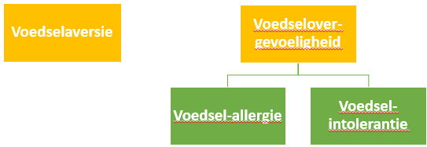

**Voedselaversie**: als je weet dat het product in de maaltijd zit, en dat product vind je echt niet lekker dan heb je een voedselaversie, klachten zijn meestal: kokhalzen, buikpijn, diarree, jeuk, huiduitslag, overgeven en hardkloppingen. Voedselaversie heeft een psychische of psychiatrische oorzaak.

**Voedselovergevoeligheid:** individuele ongewenste reacties op bepaalde voedselbestanddelen of voedingsmiddelen (oorzaak wordt meer gezocht bij het individu dan bij het voedsel). Voedselovergevoeligheid wordt onderscheiden in allergie (immuunsysteem speelt een rol) en niet-allergische voedselovergevoeligheid (intolerantie)(immuunsysteem speelt geen rol)

**Toxiciteit:** treden er bij alle mensen verschijnselen op na inname van voedingsbestanddelen in een bepaalde dosis (toxische dosis)

## Voedselintolerantie

Het lichaam verdraagt bepaalde voedingsmiddelen niet (=intolerantie) en reageert hier direct op, geen sprake van sensibiliteit en dosisafhankelijk. Er is een bepaalde drempel waaronder geen reacties optreden en dat bij het groter worden van de dosis de ernst van de verschijnselen toeneemt. Voedingsmiddel of voedselbestanddeel dat een intolerantiereactie veroorzaakt noemt men een *trigger*.

De mechanismen bij een intolerantie zijn divers, we onderscheiden:

* Door enzymtekort
  + Bepaalde voedingsmiddelen worden niet verdraagt. (lactose-intolerantie)
  + Bv-lactase
* Farmacologische reactie
  + Klachten ontstaan door van nature in voedsel voorkomende stoffen zoals Methylxanthines (bv-cafeïne)
* Niet-gedefinieerde reactie
  + Onderliggende mechanismen zijn nog niet bekend.
  + Bv-overgevoeligheid voor sulfiet

Voor lactose en sulfiet is het wetenschappelijk aangetoond dat het een intolerantie zou kunnen veroorzaken, daarnaast zijn er nog een aantal voedselbestanddelen die door veel mensen in verband worden gebracht met intolerantieklachten.

* *Methylxanthines:* veroorzaken onaangename klachten (hartkloppingen, sterk zweten, trillen en angst) (cafeïne (koffie), theofylline (thee), theobromide (chocolade))
* *Biogene aminen:* (histamine, tyramine, serotonine) de darm speelt een belangrijke rol, i.p.v. ze te resorberen (wanneer ze toch in de darmwand zijn gekomen) ze af te breken. (diamine oxidase hiervoor belangrijkste enzym) als het afbreken niet goed gebeurt komen er grote hoeveelheden biogene aminen in het lichaam komen, en veroorzaken die dezelfde reactie als bij een allergie.
  + Komen van naturen voor in varkensvlees en in bepaalde groentesoorten en vruchten, worden tijdens fermentatie gevormd (kaas, wijn, bier, zuurkool etc.)
* *Additieven:* (jeuk, maag-darmklachten, urticaria, eczeem, hoofdpijn) hoe reacties ontstaan is onduidelijk.
* *Suikers:* bijv. sacharose – klachten; extreme vermoeidheid, concentratieproblemen, depressies, eetaanvallen en agressiviteit.
* *Koolhydraten en polyolen:* Mensen met IBS reageren vaak met maag- en darmklachten op een hoog aanbod van mono- en disachariden. 🡪 door samenstelling van de darmmicrobiotica en verhoogde gevoeligheid van de darm. Probiotica, verwijderen een hoeveelheid lactose en polyolen en FODMAP-dieet zou kunnen helpen.
* *Glutenintensiviteit:* mensen hebben na het eten van producten met gluten darmklachten (winderigheid, buikpijn, diarree of obstipatie en chronische vermoeidheid). Eerst moet coeliakie worden uitgesloten.

## Lactose-intolerant

Afweersysteem niet bij betrokken. Wetenschappelijk aangetoond dat het een niet-allergische voedselovergevoeligheid kan veroorzaken.

**Vormen:**

* *Primaire lactose-intolerantie*: onvoldoende productie lactase
* *Secundaire lactose-intolerantie*: door beschadiging darmwand (tijdelijk)
* Aangeboren lactose-intolerantie: zeldzame erfelijke vorm, bijna geen of geen lactase

**Klachten:**

* Opgeblazen gevoel, winderigheid, krampen, diarree

**Behandeling:**

* Weglaten lactose uit de voeding
* Gebruik enzympreparaten

## Sulfiet-intolerantie

* Wetenschappelijk aangetoond dat het een niet-allergische voedselovergevoeligheid kan veroorzaken.
* Sulfiet komt van nature in bepaalde producten vooral voor in gedroogd fruit, wijn en mosselen
* Ook toevoeging aan levensmiddelen als conserveermiddel (E220 – E228).
* Sulfiet geeft een intolerantiereactie. Voornamelijk astmaklachten.

## Glutenintolerantie

* Glutenovergevoeligheid veel voorkomende darmziekte coeliakie
* In Nederland zijn 16.000 mensen met diagnose coeliakie
* Coeliakie is een auto-immuunziekte.
* Het lichaam maakt antistoffen tegen zijn eigen weefsels.
* T-cellen en niet met IgE, zoals bij tarwe-allergie.
* Gerst, rogge, tarwe
  + Bevat geen gluten: boekweit, maïs, rijst, cassave en johannesbroodpitmeel

# Glutenvrij dieet

**Indicatie glutenvrij dieet:**

* *Coeliakie*: ziekte van de dunne darm waarbij de darmslijmvlies en darmvlokken zijn aangetast. 🡪 ontstaan door een glutenintolerantie, door eliminatie van gluten in dieet herstelt de darm zich. Een ziekte dat verwantschap vertoont met coeliakie is dermatitis herpetiformis (sterk jeukend huidziekte, soms met vlokatrofie in de darm), patiënten worden behandeld met een jodiumarm dieet een deel van de patiënten reageert goed op een glutenvrij dieet.

**Kenmerken en toepassing:**

* Voeding moet glutenvrij zijn (eliminatiedieet). Geen tarwe, rogge, gerst, spelt, khorasantarwe of triticale. Dus geen brood, gebak, allerlei graanvlokken, muesli, koekje, pasta, couscous, bulgur, seitan, graankiemen, mout, bier en tal van industrieel bewerkte producten waarin de hiervoor benoemde producten als bindmiddel erin zitten.
* Haver wordt vaak verontreinigd met andere granen vandaar dat alleen haver met glutenvrij of het glutenvrije- logo op het etiket geschikt.
* Vervanging voor bindmiddelen zijn: boekweit, boekweitmeel, rijst, rijstebloem, rijstemeel, rijst vlokken, mais, maismeel, cornflakes, teff, aardappelzetmeel, tapioca, gelatine.
* Glutenvrije producten: glutenvrij brood, bloem, toast, koekjes en pasta.
* Eventuele tekorten van ijzer, foliumzuur, jodium, voedingsvezels en de in vet oplosbare vitamines moeten worden aangevuld met preparaten.
* Begeleiding is van groot belang voor de acceptatie van dit dieet. Het dieet geld namelijk voor het hele leven. Het dieet kan opgroeiende kinderen problemen bij sociale contacten.
* Tijdens het dieet kunnen de klachten van coeliakiepatiënten verdwijnen, als darmwand hersteld is vinden de patiënten gering last van zo nu en dan gering gebruik van gluten. Op den duur kunnen toch complicaties ontstaan, en de kans op maligniteit toenemen.
* Bij het glutenvrije dieet is het gebruik van dieetproducten vrijwel onontbeerlijk. Dit heeft financiële consequenties, omdat de dieetproducten duurder zijn dan de gewone. Zo nodig moet worden gezocht naar een tegemoetkoming in kosten. Ouders en patiënten kunnen zich aansluiten bij de Nederlandse Coeliakie Vereniging.

# Voedselallergie

Als het afweersysteem (immuunsysteem) van het lichaam, antistoffen maakt tegen bepaalde eiwitten of delen daarvan in het voedsel. Bij voedselallergie is er altijd sprak van immunolische reactie.

De meest voorkomende is Type 1 ook wel atopie genoemd. Dit is een anafylactische of onmiddellijke overgevoeligheidsreactie. Bij Type-1- allergie wordt de antistof immunoglobuline E (IgE) geproduceerd als reactie op bepaalde eiwitten in het voedsel. Men spreekt dan ook van een IgE-gemedieerde allergie. Voedseleiwitten worden voedselallergenen genoemd. Het allergeen vormt met IgE dat zich op de mestcellen (in huid en slijmvliezen) bevindt, een verbinding waardoor de mestcellen uiteenvallen. De mestcellen bevatten mediatoren die in kleine hoeveelheden overal in het lichaam een belangrijke regulerende functie kunnen vervullen🡪 in grote hoeveelheden worden te sterke reacties veroorzaakt (Bijv. Histamine). Bij uiteenvallen van mestcellen komen mediatoren in het bloed 🡪 na enkele minuten na consumptie van het betreffende voedingsmiddel allergische reacties ontstaan. De allergisch reacties ontstaan in het maag-darmkanaal, luchtwegen en de huid. Ze kunnen een uur duren of enkele dagen.

Andere vormen van allergie zijn type 2, type 3 en type 4. Bij type 2 en 3 spelen bij voedingsmiddelen geen rol. Type- 4 wordt een vertraagde of cellulair gemedieerde allergie genoemd, symptomen spelen later een rol (24-72 uur), T-lymfocyten spelen een rol, na het eten of aanraken van bepaalde voedingsmiddelen ontstaan eczeem of jeuk.

Een kenmerk van immunologisch proces is dat het lichaam niet direct bij het eerste contact met het allergeen reacties vertoont. Er is eerst een sensibilisatieperiode (sensibelere=gevoelig worden).

## Allergische reactie

* Allergenen: eiwitten die een reactie veroorzaken
* Abnormaal sterke reactie van het afweersysteem op eiwitten in ons voedsel
* Het lichaam ziet een eiwit als gevaar en maakt een antistof: IgE 🡪 type I-allergie
* IgE bindt aan mestcellen (vergelijken met witte bloedcellen)
* Reactie van mestcellen is dat ze uiteenvallen, hierbij komt histamine vrij
* Medicatie tegen allergie: anti histamine. Om die histamine cellen onschadelijk te maken.

## Oorzaken allergie

* Vaak door erfelijk component
* Of door blootstelling

**Hypothese:**

*‘Blootstelling aan sommige allergenen in de eerste levensjaren lijkt het ontstaan van allergieën te voorkomen.* ’Meest voorkomende voedselallergieën

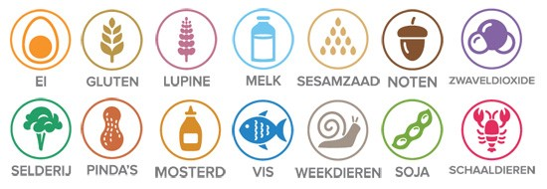

**Frequentie allergie**

Kinderen: 0,3-7,5%

Volwassenen: 1,5-2,5%

Atopische (allergische reactie op de huid) eczeem: 25%

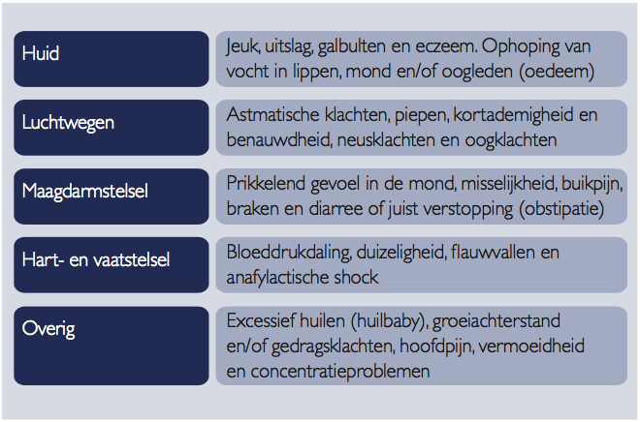

# Reacties op allergenen

# Kruisreactiviteit

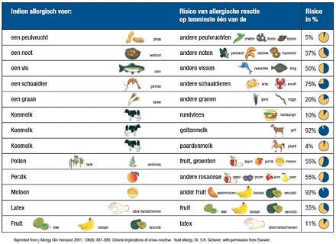Kruisreactie: is een reactie op een product uit dezelfde ‘familie’. Bijv., appel en peer.

# Koemelkeiwitallergie

Meest voorkomende voedselallergie bij zuigelingen en jonge kinderen. Na een leeftijd van 4-5 jaar groeien ze er vaak overheen.

* Kruisreacties tussen melksoorten
* Symptomen, roodheid, zwellingen tong, lippen en ogen komt vaak voor, bultjes, eczeem, netelroos
* Verschillende maag- en darmklachten
* Voorspelt vaak latere allergie
* Vaak ook allergisch voor soja en geitenmelk

## Koemelkeiwitvrij dieet:

* Wordt vaak gebruikt voor het stellen van een diagnose
* Is een eliminatiedieet: volledig vrij van koemelkeiwit
* Kleine hoeveelheden melkeiwitten geven geen klachten bij het kind (🡪 bij borstvoeding hoeft het dieet minder streng opgevolgd). Melkeiwitten via de moeder is minder belastend dan direct via het kind.
* Soms nodig om ook andere voedingsmiddelen te vermijden als deze in de diagnostische fase allergische reacties gaven (veelvoorkomende allergieën
* hoe sterker de eiwitten zijn gehydrolyseerd des te minder de allergeniciteit. Soja-eiwit is geen alternatief, een deel van de kinderen reageren hier ook op namelijk.
  + Soms wordt er gedacht aan sojamelk, geitenmelk, schapenmelk of granenmelk als vervanging maar deze voedingsmiddelen missen essentiële voedingsstoffen
* Koemelk kan men na de leeftijd van 9-12 maanden herintroduceren, minder dan 10% vertoont na 4 jaar geen allergische reacties meer. Herintroduceren wel moeilijk als kind ook andere allergieën heeft. Dit kan belastend zijn voor de ouders en het kind (fysiek en emotioneel)
* Gebruik zoveel mogelijk vers onbewerkte voedingsmiddelen
* Een vrouw die borstvoeding geeft en geen melk en andere allergene voedingsmiddelen mag gebruiken, heeft kans op tekorten (vit. B2 en calcium). Met een diëtist wordt dit aangevuld.

# Soja allergie

* Soja behoort tot peulvruchten
* Belangrijk voedselallergeen
* 5% van de jonge kinderen heeft atopisch eczeem
* Volwassenen minder vaak soja-allergie

Soja in voedingsmiddelenindustrie vaak gebruikt als:

* Lecithine olie vaak uit sojabonen
* Structuurverbeteraar, Sojalecithine als emulgator en eiwitvuller
* Sojaolie, sojameel

# Allergie voor kippenei

* 2% v.d. kleine kinderen
* Op 4-jarige leeftijd meeste kinderen over hun kippenei-allergie heen gegroeid
* Minder dan 1% van alle volwassenen blijft allergisch voor kippenei
  + Eieren kunnen verwerkt zijn in heel veel soorten levensmiddelen
  + Ei rauw of gekookt: Iemand die gekookt ei verdraagt kan wel reageren op rauw ei
  + Meer (heftige) reacties op eiwit dan op het eigeel

**Klachten:**

* Luchtwegen, Maagdarmklachten, Anafylactische reactie

# Allergie voor pinda’s

* Pinda is peulvrucht
* Leidt vaak tot ernstige reacties
* Lijkt vaker voor te komen
* 0,1 -1% van de kinderen pinda-allergie
* Groei je in het algemeen niet snel overheen
* Ernstige anafylaxie
* Hittestabiel
* Pinda rijk aan eiwitten
* Versgeperste oliën zoals wok olie bevatten pinda-allergenen

**Klachten:**

* Huidklachten, Angio-oedeem, Luchtwegklachten, Anafylaxie

**Aanduidingen etiket:**

* Aardnoot, apennoot, Arachide of aracide, Eiwithydrolysaat, Grondnoot, Natuurlijk aroma, Olie, olienoot, pinda

# Allergie voor noten

* Vruchten van bomen
* Noten rijk aan olie en eiwitten.
* Een kokosnoot is geen noot, maar een vrucht.
* Pinda behoort niet tot deze allergiesoort
* Anafylaxie
  + Anafylaxie (Anafylaxis of anafylactische reactie) is een algemene allergische reactie van het lichaam die binnen enkele minuten kan ontstaan en kan uitmonden in een anafylactische shock reactie. Er zijn verschillende organen die vooral bij deze, in principe levensbedreigende reactie, betrokken zijn. De allergische reactie treedt in de meeste gevallen op in het eerste uur na de veroorzakende gebeurtenis. Hoe sneller de reactie optreedt, des te ernstiger is het beloop

Verschillende nootsoorten kruisreacties

* Walnoot, Amandel (marsepein), Hazelnoot, Pindakaas, Arachideolie

Reactie op meerdere soorten noten

* *Milde vorm*: orale allergiesyndroom (OAS) met klachten rond de mond
* Lichte reacties voor pinda en noten, bijvoorbeeld OAS, deze niet uit dieet schrappen

Oraal allergiesyndroom:

* Kleine blaasjes, zwelling, roodheid, jeuk, tinteling in mond

# Allergie voor graangewassen

* Voornamelijk tarwe en mais
* Minder gerst en rijst
* *Inhalatie:* bakkersastma
* *Kruisreacties:* graspollen en granen
* Verschilt van glutenintolerantie

# Allergie voor vlees

* Rundvlees, melk
* *Rundvlees*: sulfieten, *Varkensvlees*: nitrieten
* *sulfiet en nitriet*: intolerantie

# Allergie voor vis

* Zeer krachtige allergenen: inhalatie
* Kabeljauw allergeen: parvalbumine
* Kruisreacties: vissen-kikkerbillen
* Eiwit in vis is hittestabiel
* 0,1 tot 0,2% van de kinderen en volwassenen heeft een visallergie
* Meestal groeit iemand met visallergie er niet overheen

# Allergie voor schaaldieren

* Krab, garnalen en (rivier)kreeft.
* Vaak ook allergisch voor weekdieren
* Ongeveer 1% van de bevolking
* Schaaldierallergie komt voor bij volwassenen
* Vooral in regio’s waar veel schaaldieren worden gegeten
* Meest voorkomende oorzaak van anafylaxie
* Een schaaldierallergie groei je meestal niet overheen

# Allergie voor latex

* Bevat sap van de rubberboom
* Geeft vaak allergische reactie

2 typen reacties:

* Contactallergie
* IgE-antistoffen

Alleen bij type 1 reacties voor latex kunnen kruisreacties met voedingsmiddelen voorkomen

# Etiket

Aanwezigheid van koemelk, als 1 van de volgende ingrediënten op etiket staat:

Boterconcentraat, boterolie, boter(poeder), caseïne, caseïnaat, droge melkbestanddelen, gehydrolyseerd melkeiwit, lactalbumine, lactoferrine, β-lactoglobuline, lactoperoxidase, lactose, lactoval, magere melkbestanddelen, magere melkpoeder, melkderivaat, melkeiwit, melkpoeder, melksuiker, melkvet, melkzout, nisine (E234), recaldent, transglutaminase en volle melkpoeder, wei, weipoeder, wrongel.

**IgE diagnostiek: vaststellen door….**

* Anamnese, Huidtests, Provocatie/Eliminatietest (weglaten van product en dan langzaam weer toevoegen), Bloedonderzoek

**Behandeling voedselallergie**

* Vermijden middels dieet
* Medicijnen bijv. Antihistaminica